НАЦІОНАЛЬНИЙ ТЕХНІЧНИЙ УНІВЕРСИТЕТ УКРАЇНИ
«КИЇВСЬКИЙ ПОЛІТЕХНІЧНИЙ ІНСТИТУТ
імені ІГОРЯ СІКОРСЬКОГО»
Навчально-науковий видавничо-поліграфічний інститут
Кафедра машин та агрегатів поліграфічного виробництва

«На правах рукопису»  УДК 686.12.056 | До захисту допущено:  В.о. завідувача кафедри  ________ Микола ЗЕНКІН  «___»_____________2024 р.

Магістерська дисертація
на здобуття ступеня магістра
за освітньо-професійною програмою
«Комп’ютеризовані поліграфічні системи»
зі спеціальності 133 «Галузеве машинобудування»
на тему: «Механіка прорізування контурів у картонних розгортках у двокамерному пневматичному модулі»

Виконала:
студентка ІІ курсу, групи СМ-21мп
Підвишенна Ольга Віталіївна __________
Науковий керівник:
Доцент, к.т.н., доцент
Іванко Андрій Іванович __________
Рецензентка:
Доцентка, к.т.н., доцентка кафедри ТПВ
Зоренко Оксана Володмимрівна __________

Засвідчую, що у цій магістерській дисертації немає запозичень з праць інших авторів без відповідних посилань.
Студентка _____________

Київ – 2024 року

Національний технічний університет України
«Київський політехнічний інститут імені Ігоря Сікорського»
Навчально-науковий видавничо-поліграфічний інститут
Кафедра машин та агрегатів поліграфічного виробництва

Рівень вищої освіти – другий (магістерський)
Спеціальність – 133 «Галузеве машинобудування»
Освітньо-професійна програма «Комп’ютеризовані поліграфічні системи»

ЗАТВЕРДЖУЮ
В.о. завідувача кафедри
_________ Микола ЗЕНКІН
«___»_____________2024 р.

ЗАВДАННЯ
на магістерську дисертацію студентці
Підвишенній Ользі Віталіївні

1. Тема дисертації «Механіка прорізування контурів у картонних розгортках у двокамерному пневматичному модулі», науковий керівник дисертації Іванко Андрій Іванович, к.т.н., доцент, затверджені наказом по університету від 09 листопада 2023 р. № 5214-с.
2. Термін подання студентом дисертації 08 січня 2024 року
3. Об’єкт дослідження: висікальні секції пакувальних машин.
4. Вихідні дані: формат аркушів: А3; радіус поршня пневматичної камери r=130 мм; значення ходу поршня s=200мм; швидкість руху поршня v=0.2 м/с; параметри порожнин пневмокамери: зона №3: діаметр каналу -$d_{3}$=267мм, довжина каналу - $l_{3}$=600мм; зона №2: довжина – а=520мм, ширина – b=40мм, висота – h=356мм; параметри пружини: коефіцієнт жорсткості – k=18.6Н/мм, довжина у вільному стані – 368мм, довжина у стиснутому стані – 188мм; коефіцієнт тертя поршня - $k_{T}$=0.17; маса рухомих частин пневмопривода - $m_{1}$=4кг; значення погонного зусилля на картонний матеріял – 250Н/см.
5. Перелік завдань, які потрібно розробити: огляд літературних та інформаційних джерел, вивчення динаміки і параметрів механічного приводу висікальної машини; аналіз наявних приводів висікальних секцій; огляд літературних та інформаційних джерел на дослідження актуальності картонного паковання; дослідження процесу висікання картонних розгорток; визначення елементів, що впливають на якість та на силу висікання; огляд літературних та інформаційних джерел на тему пневматики в поліграфічній промисловості; дослідити основні параметри, що важливі при функціонуванні пневматичної камери; розробити пневматичний привод висікальної секції висікальної машини.
6. Орієнтовний перелік графічного (ілюстративного) матеріалу: схема побудови та конфігурація наявних приводів висікальних секції пакувальної машини; схеми розробленого пневматичного привода висікальної секції, кінематична схема запропонованого пристрою, графіки аналітичних досліджень.
7. Орієнтовний перелік публікацій: фахова стаття категорії Б, тези доповіді міжнародної науково-практичної конференції.
8. Дата видачі завдання

Календарний план
№ з/п | Назва етапів виконання  магістерської дисертації | Термін виконання етапів магістерської дисертації | Примітка
1. | Огляд літературних та інформаційних джерел, вивчення динаміки і параметрів приводів висікального обладнання | Березень 2023 р.
2. | Процеси висікання картонних розгорток. Параметри, що впливають на силу висікання та якість майбутньої продукції | Квітень 2023 р.
3. | Пневматика в поліграфічній промисловості | Травень 2023 р.
4. | Дослідження основних параметрів, що важливі при функціонуванні пневматичної камери | Червень 2023 р.
5. | Розробка пневматичного привода висікальної секції пакувальної машини | Вересень 2023 р.
6. | Дослідження тиску у пневматичній камері | Жовтень 2023 р.
7. | Розділ з розробки стартап-проєкту | Листопад 2023 р.
8. | Оформлення магістерської дисертації і графічного матеріалу, надання роботи на рецензування | Грудень 2023 р.

Студентка Ольга ПІДВИШЕННА

Науковий керівник Андрій ІВАНКО

Підвишенна Ольга. Механіка прорізування контурів у картонних розгортках у двокамерному пневматичному модулі.
НТУУ «КПІ ім. Ігоря Сікорського» НН ВПІ, кафедра МАПВ, 2024
ПЗ: 136 cтop., 23 рис., 5 табл.
Актуальність. Дослідження теми вдосконалення штанцювальних пристроїв є досить актуальною на сьогодні. Оскільки картонним пакуванням користуються практично всі. Такий матеріал є екологічним, практичним і підлягає переробці. А штанцювальні способи виготовлення картонної розгортки є основними.
Мета дослідження. Метою наукової роботи є розробка нової продуктивної технології висікання картонних розгорток та пристрою для
реалізації даного способу.
Завдання. Зробити огляд існуючих способів висікання картонних розгорток і пристроїв для їх реалізації. А також представити розрахунки приводу механізму засобами програмування.
Методика дослідження. Аналітичні розрахунки кінематичних та динамічних характеристик пневматичного висікального модуля. Комп’ютерні програми для розрахунку технологічних параметрів.
Працездатність вдосконаленої конструкції підтверджена аналітичними розрахунками приводу. Проведено технологічний аналіз параметрів механізму.
Загальна характеристика роботи. Робота була направлена на дослідження та вдосконалення процесу штанцювання. А саме: розгляд паковання для продукції; вивчення питань, від яких залежить процес штанцювання; аналіз традиційних способів штанцювання, виявлення їх недоліків; розгляд подачі картонних заготовок до штанцювального автомата. А також опис вдосконаленого і модернізованого енергоощадного способу виготовлення картонних розгорток.
Ключові слова: штанцювання, сила висікання, висікання, пневматика, картонна розгортка.
Pidvyshenna Olha. Mechanics of die-cutting contours in cardboard sweeps in a two-chamber pneumatic module.
National Technical University of Ukraine "Ihor Sikorskiy Kyiv Polytechnic Institute" Educational-scientific PPI, Department of printing machines and automated complexes, 2024
EN: 136 p., 23 figs., 5 tables.
Relevancy. Research on the topic of improving die-cutting devices is quite relevant today, because cardboard packaging is used by almost everyone. This material is ecological, practical and recyclable. And die-cutting methods of making a cardboard sweep are the main ones.
The purpose of the study. The purpose of the research work is to develop a new productive technology for die-cutting cardboard sweeps and a device for implementation of this method.
Task. Make an overview of the existing methods of die-cutting of cardboard sweeps and devices for their implementation. And also present the calculations of the mechanism drive.
Research methodology. Analytical calculations of kinematic and dynamic characteristics of the pneumatic die-cutting module.
The performance of the improved design is confirmed by analytical calculations of the drive. A technological analysis of the mechanism parameters was made.
General characteristics of work. The work was directed to research and improvement of the die-cutting process. Namely: consideration of packaging for products; research of issues on which the die-cutting process depends; analysis of traditional die-cutting methods, identification of their shortcomings; consideration of the supply of cardboard sweeps to the die-cutting machine, as well as a description of the improved and modernized method of manufacturing cardboard sweeps.
Key words: die-cutting, die-cutting force, punching, pneumatics, cardboard sweep.

Зміст
1. Актуальність картонного паковання та процес його висікання 9
1.1. Картон як матеріал для паковання 10
1.2. Історія традиції виготовлення картонного паковання 16
1.3. Тренди матеріалів паковання 2023 17
ВИСНОВКИ ДО РОЗДІЛУ 1 17
2. Огляд і аналіз основних складових елементів у процесу висікання картонних розгорток 19
2.1. Особливості процесу штанцювання 19
2.2. Аналіз процесу штанцювання 23
2.3. Що впливає на силу висікання 25
2.4. Напрям волокон у картоні та як впливає на результат висікання 26
2.5. Вплив характеристик висікального леза на процес висікання 27
2.5.1. Вплив геометричної форми висікальних інструментів на технологічне зусилля різання 28
ВИСНОВКИ ДО РОЗДІЛ 2 33
3. Традиційні приводні пристрої для виготовлення картонних розгорток 34
3.1. Привод штанцювального преса 34
3.2. Привод пресу штанцювального автомата 35
3.3. Кінематична схема комбінованого механізму привода натискної плити 37
3.4. Кінематична схема привода висікального штампа 38
3.5. Комплексний аналіз приводів натискних плит у висі кальних машинах 39
ВИСНОВКИ ДО РОЗДІЛУ 3 43
4. Аналіз пневматичних пристроїв у поліграфічній промисловості 44
4.1. Елементи пневматики в поліграфічних машинах 44
4.2. Особливості пневматичних конструкцій у поліграфії 47
4.3. Важливість підготовленого повітря 48
4.4. Процес отримання повітря, що володіє необхідними характеристиками 50
4.5. Схема пневматичного привода 51
4.6. Аналіз поршневої системи 53
4.7. Динамічна характеристика пневмоприводів 57
4.7.1. Визначення часу наростання тиску в пневмокамері 58
4.7.2. Визначення часу спорожнення пневмокамери 60
ВИСНОВКИ ДО РОЗДІЛУ 4 63
5. Розробка запропонованого пневматичного приводу висікальної секції 65
5.1. Дослідження пневматичного привода 65
5.2. Базові розрахунки основного вузла досліджуваного пристрою 68
5.3. Втрати тиску у пневматичній камері 73
5.4. Основна відмінність нового способу висікання від традиційного 74
5.5. Чинники, що впливають на отримання якісного результату за використання пневматичного приводу 78
ВИСНОВКИ ДО РОЗДІЛУ 5 81
6. Стартап-проєкт 83
6.1. Короткий опис майбутньої продукції 84
6.2. Бізнес-модель 84
6.3. Опис продукту – технічні характеристики і особливості. 86
6.4. Характеристика ринку збуту 87
6.5. Конкурентний аналіз. 88
6.6. Маркетингова стратегія. Основні цілі 89
6.7. SWOT-аналіз 89
ВИСНОВКИ ДО РОЗДІЛУ 6 90
ЗАГАЛЬНІ ВИСНОВКИ ДО РОБОТИ 92
СПИСОК ВИКОРИСТАНИХ ДЖЕРЕЛ 94
ДОДАТКИ 99

Актуальність картонного паковання та процес його висікання
З початку заснування штанцювального обладнання воно постійно вдосконалювалося і винаходилися методи більш ефективні за вже наявні. І ця робота також буде направлена на аналіз та покращення процесу штанцювання та на чинники, що впливають на нього.
За останні роки були проведені статистичні дослідження щодо популярності певних видів поліграфічної продукції. На одні її категорії попит зріс, а на інші впав. Так, потреба на етикетки і брошури збільшилася вдвічі, тоді як популярність друкованих книг зменшилася на 10%, припускаю, через стрімкий розвиток електронних носіїв. Проте, не зважаючи на те, що це за продукція, друкована книга чи електронна, вона потребує паковання. Попит на паковання завжди був актуальним, тому вдосконалення вже наявних методів його виготовлення потрібне.
Попри те, що процес штанцювання є вже досвідченим на ниві поліграфії він і досі є складним та потребує різносторонніх знань, оскільки залежить від багатьох чинників. Одним із них є характеристики висікальних лінійок. Висікальні лінійки у поліграфічних висікальних машинах відіграють провідну роль у виготовленні картонного паковання. Оскільки від їхніх характеристик буде залежати якість розрізу картону, точність контурів, зусилля висікання тощо. Основними характеристиками висікальних лінійок будуть: кут загострення, геометрична форма ножа, товщина, матеріял ножа, стан ножа.
Також важливим чинником є характеристики матеріялу, що висікається, його твердість, товщина, густина, напрям волокон тощо. Від них буде залежати вигляд зрізу матеріалу та його якість і міцність після розрізування.
Сьогодні картонне упакування використовується кожним і багато компаній застосовують його для представлення, транспортування та пакування своїх продуктів. Це пов'язано з тим, що воно є екологічним, легким, легко піддається переробці, має природній процес виготовлення та на ньому не складно друкувати. Тому попит на паковання з картону є великим, а вдосконалення наявних методів його виготовлення є актуальною задачею.
Традиційні механізми для висікання матеріалів, які часто застосовуються на підприємствах, мають свої недоліки. У машинах стандартного типу з використанням контрплити чи марзану ріжучі елементи швидко тупляться та зазнають пошкоджень через удари. На них можуть утворюватися мікротріщини, які в результаті можуть призвести до деформації та відколювання деталей ножа. Контакт із марзаном також призводить до зношення опорних елементів висікального механізму, які можуть мати канавки та інші пошкодження. Це часто призводить до виробництва неякісної продукції та потреби у частій заміні марзану та різальних елементів. Будова висікальної форми є складною, що завдає труднощів у налаштуванні та заміні деталей, вимагає від працівників високої кваліфікації багато часу та зусиль.
Питання полягає в тому, щоб зробити процес штанцювання максимально ефективним.

Картон як матеріал для паковання
Картон – один із найпопулярніших пакувальних матеріалів, оскільки він є результативним, екологічним, легким, а також не виникає труднощів на ньому друкувати. На думку науковців-дослідників, саме картон і папір викликають найменше навантаження на екологію. Надто картонні пакувальні матеріяли мають природній характер відтворення, мають високі санітарно-гігієнічні властивості, що покупці сьогодні цінують, враховуючи ситуацію з пандемією коронавірусу та поширенню інших хвороботворних вірусів та бактерій.
У США та Європі картонне паковання використовується часто, на сьогодні приблизно 45-60% загального обсягу паковання кожної з країн [5]. Цей показник є дуже високим. Це пов’язано з системою сталого розвитку країн, кожна намагається зменшити негативний вплив на екологію. В Україні цей показник є порівняно низьким. Царина виробництва паперового паковання в Україні становить близько 30% [4]. Більша частина пакування в Україні виготовлена з полімеру, оскільки ресурси є доступнішими. Незважаючи на це, світові експерти прогнозують значний ріст попиту на картонне паковання.
Картон – це багатошаровий матеріал із масою квадратного метра від 250г [3].
Картон виготовляють в основному з целюлози, що виготовляють із хвойних дерев (ялини, сосни, піхти), широколистяних (тополі, граба, берези, бука) та однорічних рослин (очерет, бавовновий лист). Також до їхнього складу входять клейкі речовини, мінеральні наповнювачі, хімічні й натуральні волокна, пігменти і барвники та обов’язково каолін.
Целюлозу виготовляють шляхом оброблення хімічним способом деревини. Її виготовляють сульфітним і сульфатним способами. В результаті з деревини виводяться інкрустуючи речовини, в тому числі лігнін – органічна речовина, що є нерегулярним полімером з розгалуженими макромолекулами, побудованими в основному із залишків заміщених фенолоспиртів.
Процес отримання целюлози розпочинається з розпилення деревини на баланси, після цього баланси очищують від кори і подрібнюють їх на щепи, потім щепу сортують, для того, щоб вона краще просочилася хімічними реагентами і в результаті отримаємо целюлоза вищої якості.
Суть сульфітного способу полягає в тому, що целюлоза отримується з хвойних дерев. Щепу вміщують у герметичні металеві котли, які в середині мають кисло стійке покриття. Після цього її заливають розчином бісульфату кальцію, який у водному середовищі розкладається на сірчану кислоту і сульфіт кальцію. Варіння відбувається за температури 140 - 150 ºC і тиску 5066 – 6079 гПа протягом 8-12 годин [22].
Сульфатний спосіб більш поширений сьогодні. Реагентами тут є луг NaOH і сірчаний натрій Na2S. Щепу варять за температури 165 - 175 ºC і тиску 7092 – 8106 гПа. Процес варіння триває 1.5 – 2 год [22].
Міцність картону підвищують шляхом додавання до його складу механічної маси, проте вона у свою чергу зменшує щільність картону. Часто послуговуються на додавання хіміко-термомеханічної маси, вона має низький рівень екстрактивних речовин. Основою механічної маси є довгі волокна, які виконують функцію утворення між волоконних зв’язків і, окрім цього, зменшують виникнення розтріскування поверхневого шару картону під час його перероблення.
Всім відомо, що багато людей борються за життя довкілля й активно відносять паперові вироби на переробку. Так, макулатура також активно використовується у виготовленні картону.
Картон виготовляють на папероробних машинах з декількома сітками. На кожну сітку шириною 1600…6000 мм подаються волокна одного з матеріалів, що повинні бути в складі картону, потім пластини спресовуються і склеюються в одну пластину [22].
Картон має розширені експлуатаційні характеристики, використовується в поліграфії, а також для виготовлення тари й паковань.
Для друку на картоні важливо, щоб він мав крейдовану поверхню. Рідке покриття з білим пігментом наноситься з однієї або з обох сторін [1].
До картону, що потім буде використаний як пакування, висуваються певні вимоги: зберігання та захист продукції від впливу зовнішнього середовища.
Існують такі властивості картону: фізичні, хімічні та механічні.
- Фізичні: маса площі матеріалу, товщина, об’ємна маса, вологість, повітропроникність, білизна, гладкість, шорсткість.
- Хімічні: спосіб і ступінь проклеювання, кислотність і лужність, зольність.
- Механічні: міцність на розрив, жорсткість на згин, опір стискуванню, міцність на злам.
Картон за способом виготовлення поділяють на три групи:
- Цілісний білий картон;
- Коробковий картон;
- Білий багатошаровий пресований картон.
Існують такі види картону:
Цілісний білий картон. Він виготовляється з безбарвної хімічної целюлози. У ньому лицьова сторона глянцева, є картон, що є глянцевим з обох сторін. Картон є гігієнічно чистим.
Коробковий картон. Всередині складається з шарів деревної маси, що розташовуються між шарами целюлози. Верхній шар целюлози відбілений і може бути пігментований.
Білий багатошаровий пресований картон. Використовується для виготовлення паковання загального призначення.
Є 5 марок коробкового картону: А, Б, В, Г і Д [3].
Картон хром-ерзац – вид коробкового картону. Існує дві марки цього картону: О – має двостороннє покриття білим пігментом; А – має одностороннє покриття.
Палітурний картон. Використовується для виготовлення палітурок. Буває марок А, Б, В і Г, має товщину 0.5…3 мм [3].
Картон пресшпан – є міцним, проклеєним, блискучим з товщиною 0,35…1,2 мм і з щільністю 0,95 г/см³ [22].
Картон можуть отримувати в рулонах або у вигляді аркушів. Розміри: ширина, довжина, діаметр вибирають відповідно до вимог замовника. Залежно від того, для чого цей картон потрібен, його виготовляють відповідно до стандартів ГОСТ і ДСТУ.
Також до картону, що потрібен для споживчої та групової тари повинен відповідати таким вимогам:
- Надійне з’єднання крейдованого покриття з картоном і шарів між собою;
- Мінімальне скручування аркушів картону в стосі;
- Високі друкарські властивості та здатність до якісного закріплення фарби;
- Придатність до лакування.
Як картон для покавання найпоширенішим є багатошаровий картон різного виду. Його товщина становить від 1 до 3 мм і виготовляється шляхом склеювання двох або кількох аркушів картону-основи [1].
Особливістю профільно-орієнтованого картону є присутність у його складі гофрокартону. Його перевагами є: міцність на стиск; стійкість до впливу ударних і вібраційних навантажень; можливість комбінування з іншими матеріалами; допустимість штабелювання гофротари; вологостійкість та стійкість до впливу жиру.
Гофрокартон виготовляється шляхом склеювання одного або декількох шарів гофрованого паперу з одним або більше шарами плоского паперу.
Відповідно до кількості шарів гофрокартон буває двошаровий, тришаровий та п’ятишаровий. Також гофрокартон поділяють за параметрами гофрів на: крупний, дрібний, середній і мікро. Додаткові шари забезпечують цілісність товарів протягом транспортування. Гофрокартон вважається більш екологічним та доступнішим [3].
Щоб максимально захистити товар від впливу зовнішнього середовища пакувальний картон ламінують термостійкими полімерами: поліетилентерефталатом, полібулитеренфталатом, поліамідом. Розплави цих матеріалів наносять на картонні аркуші за допомогою нагрітих валиків при підвищеній температурі та припресовують отриману плівку. Картон цього типу ніяк не відрізняється від поліетиленового паковання з точки зору екології.
Також зараз існує такий процес як екструзійне нашарування. Матеріал отримують шляхом поєднання картону, полімерів і фольги. Залежно від наявних шарів та їхніх пропорцій їх поділяють на такі типи:
- Тип 1 – шар ПЕ (12-20 мкм) – картон (250 – 350 г/м²) – ПЕ (26 – 50 мкм);
- Тип 2 – ПЕ (12 – 20 мкм) – картон (250 – 350 г/м²) – ПЕ (18 – 25 мкм) – алюмінієва фольга (6.5 – 9 мкм) – ПЕ (26 – 50 г/м²);
- Тип 3 – ПЕ (12 – 20 мкм) – картон (250 – 350 г/м²) – ПЕ (18 – 25 мкм) - алюмінієва фольга (6.5 – 7 мкм) – адгезив (5 – 12 мкм) – ПЕ (26 – 50 мкм) [23].
Також для надійнішого зберігання продуктів та захисту їх від впливу навколишнього середовища картон виготовляють за методом парафінування. Він класифікується за видом покриття на: 100%-ий парафіновий; з модифікованим парафіном; з різними добавками на основі полімерів. Таке покриття можна наносити на поверхню, що задруковують. Покривати можна шляхом просякання і шляхом покриття суцільною плівкою [22].
Екологічні переваги гофрокартону:
- В основному горфокартон виготовляється з вторинної сировини;
- Високий рівень рентабельності;
- Багатофункціональний;
- Може перероблятися близько 20 разів і щоразу досконало виконує свої функції;
- У багатьох випадках замінює пластикове паковання.
Процес виготовлення картонного паковання може складатися з таких етапів:
- Приготування целюлози: сировину змішують з водою та хімікатами, щоб розщепити її на пульпу.
- Просіювання: м’якоть просіюється для видалення будь-яких домішок і створення більш однорідної текстури.
- Відбілювання: целюлозу можна відбілити, щоб отримати рівномірний колір і видалити залишки домішок.
- Змішування: целюлозу змішують з іншими матеріалами, такими як клей або проклеювальні речовини, для створення бажаних властивостей готового продукту.
- Формування: целюлоза потім формується в аркуші або рулони за допомогою відповідної машини.
- Сушіння: сформовані листи або рулони потім сушать у серії нагрітих валків.
- Висікання та формування: висушений картон висікають і формують, щоб у результаті утворилася коробка чи ящик відповідної конфігурації. Такий процес можна зробити штанцювальними машинами чи пресами.
- Друк: на готовому пакованні можна надрукувати бренд, маркування або іншу інформацію за допомогою друкарських верстатів або іншими методами.
Точний процес виготовлення картонного паковання може відрізнятися залежно від конкретних матеріалів і обладнання, що використовуються, але вище наведені загальні етапи.

Історія традиції виготовлення картонного паковання
Започаткування застосування паковання з картонних матеріалів припадає на 1879 рік. У цей час шотландський винахідник Роберт Гейр використав друкарський прес для виготовлення картонних коробок. Він застосував тупі ножі для бігування, утворення згинальних ліній, а гострі висікальні лінійки для утворення контурів розгортки. Саме штанцювання вважається однією з основних операцій виготовлення картонного паковання.
В Україні папір почали виготовляти в середині XVI ст. у Буську, що на Львівщині. А в 1951 році на виробництві у Жидачеві було виготовлено перший аркуш картону. Два роки потому на тому ж заводі почали виготовляти папір, а потім запрацював целюлозний комбінат. За тридцять років запустили роботу першого комплексу з виготовлення картону, що мав потужність 100 тис. т на рік на Київщині в Обухові [4]. Сьогодні це виробництво є флагманом виробництва гофрованого картону та транспортувальної тари з цього ж матеріалу.
В 1991 році запрацювало підприємство з виготовлення горфокартону та паковання з гофрокартону в Рубіжному. Раніше потужності цього виробництва становили 52 млн. м² на рік, зараз це місто зруйноване руками рф.
У 2013 році запрацював комбінат «Дунапак Таврія», де виготовляється гофрокартон об’ємом 150 млн. м² на рік і коробки з нього [4].
До 2022 року перелічені вище підприємства були флагманами ринку з виготовлення паперу, картону і тари з нього в Україні.

Тренди матеріалів паковання 2023
Трендом останніх років життя на планеті став нахил на збереження екології, всі галузі ставлять собі за мету зробити своє виробництво якнайекологічнішим. За даними National Geographic, щороку в океан потрапляє 18 мільярдів фунтів пластику, а в Тихому океані є плавуча пластикова пляма розміром приблизно з Техас [5].
Проблема захопила багатьох людей і продовжує поширюватися серед них і далі. Тому не намагатися перейти на більш розумне використання ресурсів стає некрутим та антиекологічним, люди надають перевагу екологічному пакованню.
Багато виробників паковання у світі замінюють пластик на матеріали, що можуть використовуватися багаторазово або швидше розкладаються:
- Папір, картон;
- Метал;
- Скло;
- Тканина;
- Деревина;
- Целюлоза.
В Україні така альтернатива не розвивається стрімко поки що. Проте в майбутній перспективі наша крана буде змушена дотримуватися правил сталого розвитку і використовувати найекологічніший матеріал на сьогодні – картон.
З поданої вище інформації випливає, що папір стоїть на першому місці серед трендових матеріалів виготовлення паковання.

ВИСНОВКИ ДО РОЗДІЛУ 1
Згідно з наведеної в розділі 1 інформації картонний матеріял є перспективними і потрібними у світі. Складно зараз сказати про ситуацію на ринку картонного паковання в Україні та про його ситуацію найближчими роками. Проте, зважаючи на той факт, що наша Батьківщина стане членом ЄС, де правила сталого розвитку цінуються і складають основу річного планування розвитку країни, є перспективи розвитку виготовлення картонного паковання вже сьогодні.

Огляд і аналіз основних складових елементів у процесу висікання картонних розгорток
Процес висікання картонних розгорток залежить від багатьох чинників: від якості матеріялу, з якого виготовлені картонні розгортки, від його характеристик, параметрів і т.д.; від якості, від стану, від форми і конфігурації тощо різальної лінійки. Ці та інші параметри будуть розглядатися у 2 розділі магістерської роботи. Аналіз таких питань є важливим з точки зору розробки нового приводу висікальної секції, оскільки від аналізу процесу висікання буде залежати актуальність проведення досліджень нових приводів та вдосконалення характеристик наявних приводів.

Особливості процесу штанцювання
Процес виготовлення паковань включає в себе процес висікання, що відбувається завдяки гострим ножам, що прорізують картон наскрізь, залишаючи тільки перегородки, що з’єднують заготовку із непотрібними елементами картону, які потім видаляються.
Бігування – це процес утворення «канавок» у картоні, бігувальні лінійки його не прорізують, зазвичай вони використовуються як лінії згину, за допомогою яких потім утвориться об’ємна форма паковання. Простими словами – це різання тупими ножами.
Перфорування – процес, що з технологічної точки зору подібний до процесу висікання, але як результат цього процесу є утворення отворів правильної форми на матеріялі.
Штанцювальна форма – це форма, що вміщує в собі ті різальні елементи, які необхідні для створення картонної розгортки.
Особливістю штанцювальних форм є те, що вони є досить складними у комплектуванні та приладженні. Тут важливо забезпечити паралельність висікальної плити до нерухомої плити в їх зоні контакту та точне позиціювання висікального штампа відповідно до бігувальної матриці.
Приладжування штанцювальної форми полягає у фіксуванні відповідних шарів на талер: сталевої фольги, анкерної плити, висікальної лінійки й ежекторних подушок.
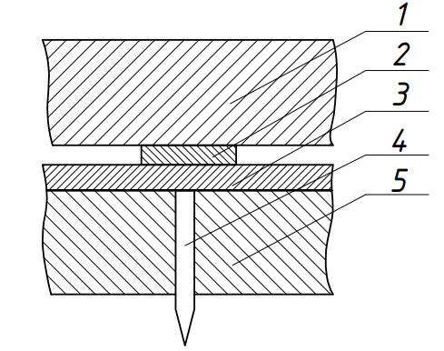
Рисунок 2.1. - Елементи штанцювальної форми [2]
1 – талер, 2 – сталева фольга, 3 – анкерна плита, 4 – висікальна лінійка, 5 – ежекторні подушки.
Завдяки цим елементам штанцювльної форми регулюється висота висікальних лінійок. На етапі приладжування потрібно забезпечити правильну висоту всіх елементів штанцювальної форми.
На плиті штанцювальної форми лазером вирізаються контури для встановлення різальних, бігувальних і перфорувальних лінійок відповідно до контуру запланованого паковання, що потрібно отримати. На підприємстві спеціальними пристроями їх загинають, обрізають та утворюють щільні стики ножів, щоб у результаті висікання не утворювалися незаплановані пропуски. Такі стики зазвичай роблять формуючи на одному з ножів так званий «носик» або шляхом вирізання в одному з ножів профілю іншого ножа.
Ножі для таких машин потрібно обирати таким чином, щоб вони прослужили максимально довго. Зазвичай використовують плоскі ножі, такі підійдуть для штанцювального автомату, виготовляють з інструментальної легованої сталі, швидкоріжучої сталі, конструкційної сталі з твердосплавними напайками тощо.
При виборі різальних ножів звертають увагу на різні характеристики. Один із них товщина. Вибір певної величини товщини різального елемента обумовлюється товщиною і щільністю матеріалу, що висікається.
Висота лінійок – наступна характеристика. Її, як зазначалося вище можна регулювати безпосередньо у процесі монтування штанцювальної форми. Вона залежить від параметрів матеріалу, його висоти, товщини, твердості.
Ще однією характеристикою є твердість лінійок. Вони є різними і постійно видозмінюються і вдосконалюються. Тут наведу найпоширеніші варіанти. Існує така класифікація фірми Bohler твердості різальних елементів:
- TOP. У таких різальних елементів серцевина і різальна кромка однакової твердості – 45 за Роквеллом. Вони є гнучкими, їх використовують для висікання більшості видів поліграфічної продукції;
- H75. У цих різальних елементів також серцевина і кромка однакової твердості – 51 за Роквеллом. Такі зазвичай використовують для висікання гуми, повсті, бальзової деревини тощо;
- Universal. У таких різальних елементів серцевина має твердість 35 за Роквеллом, а ріжучу кромку – 57 за Роквеллом. Завдяки твердій різальній кромці такі елементи мають високу тиражостійкість, вони є універсальними і можуть висікати практично будь-які матеріали;
- Universal 40. Відрізняються від попередніх тим, що в них серцевина з твердістю 40 за Роквеллом і загартована кромка з твердістю 57 за Роквеллом. Такі характеристики роблять різальний інструмент стійким до перевантажень у процесі висікання. Також підходять для висікання практично всіх видів поліграфічного матеріалу;
- Universal 60. Тут присутня загартована кромка. Зазвичай використовують для оброблення пластику, плівки і складанок;
- Universal 75. Вони є аналогічними до Н75, але відрізняються загартованою кромкою. Такі різальні інструменти є стабільними з високою тиражестійкістю. Зазвичай ними вирізають пластик, фольгу, лінолеум й абразивні матеріали [8].
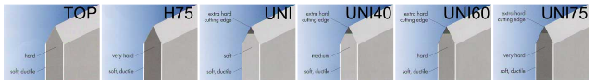
Рисунок 2.2. - Класифікація висікальних ножів [8]
Статистика плоских штанцювальних пресів є доволі хорошою на сьогодні, тому їх досить часто зараз використовують. Швидкість їх роботи може сягати близько 100 циклів/хв і більше. Такі машини використовуються для виготовлення продукції з великим накладом.
Кожна виготовлена друкарська машина працює з відповідним форматом. Зазвичай на підприємствах експлуатують машини найбільших форматів, оскільки вони економлять час, на одному великому форматі можна видрукувати кілька картонних розгорток.
Нижче наведу таблицю з популярними на підприємствах в Україні друкарськими висікальними машинами фірми BOBST та з їхніми основними технічними характеристиками.
Таблиця 1 - Технічні характеристики висікальних машин фірми BOBST
 | SPeria 106  SPeria 106E  BOBST COMMERCIAL 106 | SPanthera 106 LE  SPanthera 106 LER | SP 142-E | SP 162-CE  SP 162-CER | SP 102-BMA
Максимальний формат аркушів, мм | 1060x740 | 1060x760 | 1420x1020 | 1620x1120 | 1020x720
Мінімальний формат аркушів, мм | 400x350 | 400x350 | 700x500 | 850x600 | 400x350
Гофрування, мм | 1060x725 | 1060x740 | 1420x1020 | 1620x1120 | 1010x702 (може використовуватися і для формату тиснення)
Максимальна сила висікання, МН (т) | 2,6 (260) | 2,6 (260) | 6 (600) | 6,5 (650) | 2,5 (250)
Максимальна продуктивність, а/год | 7700 | 9000 | 6500 | 7000 | 7500
Максимальна щільність паперу, г/м2 | 80-90 | 70 | 80-90 | 80-90 | 80-90
Максимальна щільність картону, г/м2 | 2000 | 1000 | 2000 | 2000 | 2000
Максимальна товщина гофрованого картону, мм | 4 | 2 | 4 | 4 | 4

Аналіз процесу штанцювання
Досліджувана в магістерській дисертації технологія штанцювання картонних розгорток може використовуватися для машини різного формату. Параметри плит, над якими буде розміщуватися матеріал для обробки можна замінювати залежно від потреб.
У процесі висікання картонних розгорток привод штанцювального преса переборює такі опори: вагу натискної плити F_{g}; інерційні навантаження F_{ін.н.}, що спричинені рухом масивної натискної плити; опір технологічних сил F_{т.о.}, що виникають в результаті висікання, бігування картонних розгорток та деформації ежекторних подушок.
(2.1)
Сила інерції маси внаслідок руху плити:
(2.2)
Де - зусилля висікання, бігування, перфорування та деформації ежекторних подушок;
, , - довжини висі кальних, бігу вальних і перфорувальних лінійок.
, , - лінійні зусилля висікання, бігування, перфорування картону.
- напруження стиску ежекторної подушки.
- площа ежекторних подушок, де - ширина ежекторної подушки.
З аналізу експериментальних досліджень випливає, що погонні зусилля бігування є значно більшими за зусилля висікання чи перфорування [15].
Бігувальна лінійка і контрматриця спричиняють одночасну дію на картон різних навантажень, у тому числі навантаження тиску, розтягу і зсуву. Під час складання картону по бігувальних лінійках його зовнішні шари розтягуються, а внутрішні стискаються.
Загальне зусилля висікання залежить від геометричного розміщення штанцформи відносно осей симетрії тигля. За технологією виготовлення штанцювальної форми намагаються розташовувати контури висікальних лінійок максимально симетрично відносно осі Centerline, щоб рівномірно розподілити навантаження. Таку технологію рекомендує фірма BOBST. А якщо штанцювальні ножі не заповнюють увесь формат на машині, то застосовують компенсувальні ножі, щоб зробити навантаження на плиті рівномірним. Також зусилля висікання залежить від рівнодійної зусиль, які виникають від дії різних лінійок. Внаслідок того, що розмістити ідеально рівномірно висікальні і бігувальні лінійки практично неможливо, то виникає перекидний момент відносно осі цапф, що матиме негативний вплив на якісний результат напівфабриката.

Що впливає на силу висікання
На силу висікання картонних розгорток буде мати вплив характеристика картонного матеріалу: товщини, фактури, маси, а також і напрямок волокон, до якого висікається картон. Надто від таких характеристик встановлюється відповідна відстань між плитами преса [7].
Також вологість паперу буде впливати на силу висікання, вона буде знижуватися, такий феномен можна пояснити зниженням міцності зв’язків між волокнами матеріалу [2].
Дослідник Задра В. М. виявив в експериментальних дослідженнях, що при збільшенні товщини висікального матеріялу збільшується величина зусилля висікання. Також вплив має і густина оброблюваного матеріялу, оскільки в експерименті бралися два зразки паперу з однаковою товщиною, проте висікання того картону, який має більшу густину потребувало більших зусиль. Пояснюється це тим, що навантаження зрізу та розтягу зростають під час оброблення матерялів більшої щільності [11].
Також на силу висікання буде впливати характеристика висікальних лінійок. Їхній матеріал, товщина, кут загострення, рівень зношення різальної лінійки. До того ж, рівень обробки висікального ножа буде впливати на силу висікання: при змащуванні ножа загальна сила висікання зменшується на 11-13% порівняно з незмащеним ножем [2].
Надто згідно із проведеними дослідженнями дослідника В. М. Задри вияснено, що погонне зусилля висікання залежатиме від кута загострення висікального інструмента. В експерименті були взяті зразки ножів з кутом загострення в межах від 30 до 75^{о}. Результатом є те, що зі збільшенням кута загострення погонне зусилля збільшується до 15%, що спричиняє погіршення умов висікання [11].
Товщина ножа впливає на силу різання. За законами фізики чим менша товщина ножа, тим сила різання буде меншою. Однак, тут є свої негативні сторони. Наприклад, чим тонший ніж, тим він буде менш міцний, може ламатися, гнутися тощо, потребуватиму дуже частої заміни, цей феномен, звичайно ж, буде залежати і від мате ялу виготовлення цього ножа. Можна вибрати міцніший ніж, проте він напевно буде дорожчим, треба буде дивитися з економічної точки зору, що вигідніше. Якщо машина працює постійно, по дві зміни на добу буде вирізати заготовки, то, мабуть, доцільніше використовувати дорожчі міцніші ножі. Якщо машина виконує лише періодичні замовлення, то доцільніше застосовувати технологію заточування ножа за незначних пошкоджень.
Також Задра В. М. [11] провів відповідний аналіз впливу зазору на зусилля висікання. У дослідженні бралися зразки зазору між висікальним ножем і марзаном. Результатом є те, що при збільшення зазору висікальне навантаження зменшується, проте також і зменшується якість і точність висікання. Чим зазор менший, тим більші навантаження в процесі висікання виникають та результат висікання є якіснішим. В ході експерименту також визначено, що оптимальним значенням зазору є те, що знаходиться в межах 0,02 - 0,03 мм при цьому не важливо, якими характеристиками володіє оброблюваний матеріял. Якщо зазор буде меншим за вище наведений оптимальний, то виконанати процес різання за таких умов буде значно важче, а також погонне зусилля буде досягати максимальних величин.

Напрям волокон у картоні та як впливає на результат висікання
Процес розрізання картону – це процес розділення його вдовж лінії розрізу і на місці зрізу матеріялу утворюються нові краї, що можуть бути гладкими або шорсткими, в першу чергу це залежить від виду картону, його стану та інструменту, яким виконувався процес розрізування.
Також зріз залежить від напрямку волокон у картоні чи папері. Виготовлення картону базується на основі стискання разом шарів волокон, а напрямок визначається орієнтацією цих волокон у верхньому шарі. Напрям волокон визначає щільність, жорсткість і міцність картону і паперу. У паралельному напрямку волокон картон має більшу щільність, ніж у перпендикулярному. Також при збільшенні вологості матеріялу, він більше розширюється впоперек порівняно з видовженням [6].
Напрям волокон впливає на процес висікання. Під час різання картону паралельно волокнам, найчастіше волокна будуть просто розділюватися, таким чином край буде більш гладким [6]. Отже, напрям волокон впливає на якість розрізу.
Окрім цього, напрям волокон може впливати на структурну цілісність картону. У випадку, коли картон розрізати перпендикулярно до напрямку волокон, то картон може стати слабшим і більш схильним до згинання та деформацій. Так відбувається через те, що волокна не забезпечують достатньої підтримки в цьому напрямку. В іншому випадку, якщо картон розрізати вздовж волокна, він може бути більш міцним та жорстким, тому він краще пристосований до використання за різним призначенням.
Також у дослідженні [6] виявлено, що напрям волокон також впливає на зусилля під час штанцювання картонної заготовки, а зокрема на величину крутного моменту на приводному валу механізму.

Вплив характеристик висікального леза на процес висікання
На силу висікання та силу прорізання картону значним чином впливає конфігурація ножа.
На зношення висікальної лінійки впливає багато факторів, а саме: матеріал виготовлення, кут загострення, товщина висі кальної нанайки та характеристики матеріалу, що висікається.
Закономірності процесу зношування матеріалів визначають в аналітичній формі залежністю лінійного зносу або швидкості зношування від силових і кінематичних параметрів і передусім від тиску на поверхні тертя і швидкості відносного ковзання; від параметрів, які характеризують склад, структуру, механічні властивості матеріалів; від властивостей поверхневого шару (шорсткості, напруженого стану і т. д.); від зовнішніх умов, що впливають на процес зношування тощо [2].

Вплив геометричної форми висікальних інструментів на технологічне зусилля різання
Висікальні лінійки у поліграфічних висікальних машинах відіграють провідну роль у виготовленні картонного паковання. Оскільки від їхніх характеристик буде залежати якість розрізу картону, точність контурів, зусилля висікання тощо. Основними характеристиками висікальних лінійок будуть: кут загострення, геометрична форма ножа, товщина, матеріял ножа, стан ножа.
Перш ніж приступати до процесу висікання потрібно проаналізувати матеріял, що висікається, оскільки твердий та товстий картон вимагає більшого зусилля висікання та, відповідного ножа, що витримає значні навантаження.
Загострення ножа може знаним чином впливати на зусилля, необхідні для висікання у висікальних машинах. Чим гострішим він є, тим менше зусилля потрібно для виконання процесу висікання і, отже, менше потужності потрібно для приводу висікальної машини. З іншого боку, якщо ніж не належним чином загострений, то зусилля, необхідні для різання, будуть більшими, а ефективність висікання буде знижена, якість готової продукції буде незадовільною.
Чим менший кут загострення ножа, тим він буде тоншим і тим меншою буде загальна сила висікання. Проте висікальна лінійка з меншим кутом висікання буде менш міцною порівняно з тою, в якої кут висікання більший, і яка є товстішою.
В процесі роботи висікальної лінійки, вона ступлюється. Це впливає на збільшення сили висікання, погіршення точності і якості висікання.

Таблиця 2 – Конфігурація ножів та напрямки сил
Конфігурація ножа | Сили, що діють
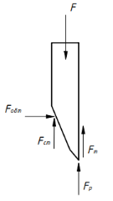 | $F_{т}$ – сила тертя;  $F_{обт}$ – сила обтискання бокових фасок ножа, що виникає внаслідок деформації картону в горизонтальному напрямку;  $F_{ст}$ – сила опору деформації картону у вертикальному напрямі;  $F_{р}$ – сила опору руйнування картону при під дією пружка ножа.
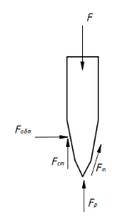 | $F_{т}$ – сила тертя;  $F_{обт}$ – сила обтискання бокових фасок ножа, що виникає внаслідок деформації картону в горизонтальному напрямку;  $F_{ст}$ – сила опору деформації картону у вертикальному напрямі;  $F_{р}$ – сила опору руйнування картону при під дією пружка ножа.
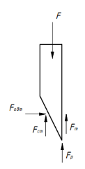 | $F_{т}$ – сила тертя;  $F_{обт}$ – сила обтискання бокових фасок ножа, що виникає внаслідок деформації картону в горизонтальному напрямку;  $F_{ст}$ – сила опору деформації картону у вертикальному напрямі;  $F_{р}$ – сила опору руйнування картону при під дією пружка ножа.
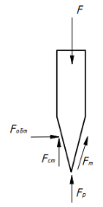 | $F_{т}$ – сила тертя;  $F_{обт}$ – сила обтискання бокових фасок ножа, що виникає внаслідок деформації картону в горизонтальному напрямку;  $F_{ст}$ – сила опору деформації картону у вертикальному напрямі;  $F_{р}$ – сила опору руйнування картону при під дією пружка ножа.
З таблиці видно, що під час висікання сили на висікальний ніж під час висікання будуть діяти однакові, проте у ножах із симетричним загостренням сили однаково діятимуть з обох сторін, а у лінійок із несиметричною конфігурацією сили будуть діяти не симетрично з обох боків.
Наступною важливою характеристикою висікальної лінійки є її товщина. Наприклад, чим ніж тонший, тим менші зусилля потрібні будуть для виконання процесу висікання, проте він буде менш міцним, може гнутися, ламатися тощо, потрібно буде часто його змінювати. Тому для висікання твердих та товстих сортів картону обирають товстіші висікальні лінійки, оскільки вони витримують більші навантаження.
Також міцнісні характеристики висікальної лінійки будуть залежати і від матеріалу, з якого вона виготовлена. Найпоширеніші матеріали для виготовлення ножів висікальних лінійок - це вуглецева сталь, нержавіюча сталь, а також сплави на основі вольфраму та кобальту. При виборі матеріалу висікальної лінійки враховують її твердість, витривалість, міцність та інші характеристики.
Точність виготовлення висікальної лінійки є важливим фактором, щоб досягти якісного виготовлення картонних паковань. Оскільки крім теоретичних рекомендацій, які описані вище, важливо якісно виготовити висікальну лінійку відповідно до потрібних характеристик.
На технологічне зусилля висікання значним чином впливає стан ножа, його зношеність. Затуплена висікальна лінійка може вимагати більшого зусилля, ніж належно загострена. Залежно від вигідних економічних умов виробник картонної продукції обирає те, що йому вигідніше: чи купити висікальну лінійку дорожчу, але з кращими характеристиками, яка довше максимально якісно буде виконувати свої функції, чи вибрати ту, яка буде швидше ступлюватися, але її можна підгострювати тоді, коли це буде необхідно. На мою думку, потрібно звертати увагу на періодичність замовлень. Якщо машина працюватиме постійно, то доцільніше використовувати дорожчі міцніші ножі. Якщо машина виконує лише періодичні замовлення, то раціональніше буде застосовувати технологію підгострювання ножа за незначних пошкоджень.
Отже, для досягнення оптимального зусилля висікання, геометрична форма ножа має бути відповідно збалансована з іншими чинниками, такими як матеріал, товщина та інтенсивність різання. Крім того, важливо дотримуватися належного догляду за ножами, щоб зберегти їх гостроту та ефективність різання.
Зусилля висікання у свою чергу буде мати вплив на потужність висікальної машини. Чим більші зусилля, тим більшої потужності потребує машина. Отже, для раціональної роботи висікальної машини необхідно слідкувати за станом висікальної лінійки, обирати її характеристики відповідно до матеріалу, що висікається.
Закономірності процесу зношування матеріалів визначають в аналітичній формі залежністю лінійного зносу або швидкості зношування від силових і кінематичних параметрів і передусім від тиску на поверхні тертя і швидкості відносного ковзання; від параметрів, які характеризують склад, структуру, механічні властивості матеріалів; від властивостей поверхневого шару (шорсткості, напруженого стану і т. д.); від зовнішніх умов, що впливають на процес зношування тощо [2].
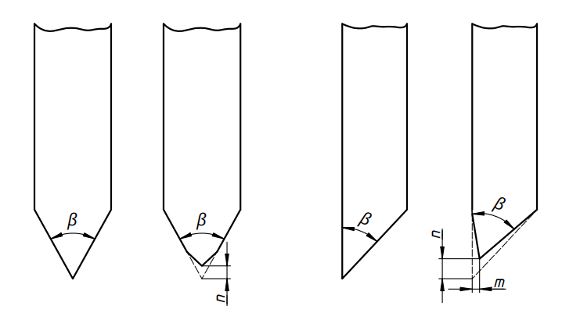
Рисунок 2.3. - Схема зношування висікальних лінійом залежно від їх конфігурації [2]
Зі схеми видно, що якщо лінійка є симетричною, то зношення її буде відбуватися теж приблизно симетрично. Збільшиться кут загострення лінійки β та висота лінійки n. У випадку несиметричної лінійки окрім зміни кута загострення лінійки β та висоти лінійки n, також буде змінюватися і відстань загострення леза m [2].
В обох випадках ніж буде ступлюватися і загостреність його буде зменшуватися і збільшуватиметься кут висікальної лінійки. Це призведе до погіршення якості і точності виконання висікального процесу. Оскільки гостріші і тонші лінійки застосовують для тонших матеріалів, а лінійки з більшим кутом загострення і товстіші застосовують для висікання товстих і твердих матеріалів.
Щоб висікальна лінійка не зношувалася і не деформувалася швидко запропонований спосіб замінює традиційний полімерний марзан на пневматичний. Таким чином не буде контакту двох поверхонь, внаслідок якого обидві деформуються.

ВИСНОВКИ ДО РОЗДІЛ 2
У розділі 2 було проаналізовано процес штанцювання, особливості та тонкощі технології. Було досліджено те, що клімат у цеху, де виготовляють картонні розгортки впливає на якість картонних розгорток, а саме вологість. Важливо підтримувати вологість на відповідному рівні, щоб матеріал мав потрібний баланс між жорсткістю й еластичністю, оскільки такі характеристик будуть впливати і на силу висікання і на якість утвореного зрізу.
Точність позиціювання всіх елементів висікальної секції одних відносно одних, штанцювального штампа та бігувальної матриці мають вирішальний вплив у виготовленні якісних напівфабрикатів.
Надто, важливим є правильний вибір висікальних лінійок відповідно до таких параметрів картону як: товщина, щільність та висота. Обираючи висікальний ніж звертають увагу на: висоту, товщину, кут загострення, матеріял виготовлення.
Також, щоб отримати гладенький зріз потрібно звертати увагу на напрям волокон у картоні, оскільки найбільш гладкий зріз можна отримати виконуючи його вздовж волокон також вирізаний картон таким чином буде міцнішим. Дослідженим є і той факт, що найбільше на зношення, деформацію та пошкодження висікальних ножів впливає сила удару з марзаном чи контрплитою, отже цей етап потребує докладнішого дослідження.

Традиційні приводні пристрої для виготовлення картонних розгорток

Привод штанцювального преса
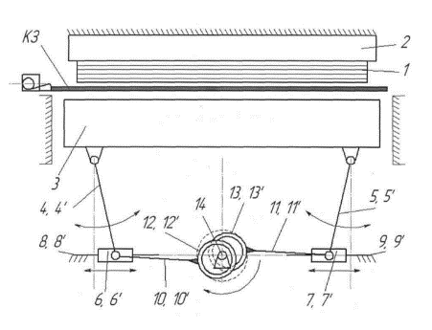
Рисунок 3.1. - Привод штанцювального преса [9]:
1 – штанцювальна форма; 2 – нерухома плита; 3 – рухома натискна плита; 4, 4’, 5, 5’ – коромисла; 6, 6’ – ліві повзуни; 7,7’ – праві повзуни; 8, 8’, 9, 9’ – горизонтальні напрямні; 10, 10’, 11, 11’ – шатуни; 12, 12’, 13, 13’ – ексцентрики; 14 – приводний вал.
Привод штанцювального автомата складається з рухомої натискної плити 3, що перемішується у вертикальних напрямних та приводу натискної плити, який містить коромисла 4, 4', 5, 5' і ліві 6, 6' та праві 7, 7' повзуни, що переміщуються по нерухомих горизонтальних напрямних 8, 8', 9, 9', шатуни 10, 10', 11, 11' та ексцентрики 12, 12', 13, 13' які зафіксовані, відповідно, на приводному валу 14 [9].
Описуючи роботу пресу штанцювального автомата, можна сказати, що картонна заготовка подається кареткою у зону штанцювання, де натискна плита знаходиться внизу. Ексцентрики з шатунами розташовані на напрямних повзунах, і за допомогою обертання приводного вала вони зміщують шатуни разом з повзунами, що викликає паралельне переміщення натискної плити вверх. Штанцювання розгорток завершується при досягненні максимального зміщення ексцентриків у протилежні напрямки. Далі приводний вал забезпечує зворотний рух натискної плити.
Переваги пристрою:
- Стабільність процесу штанцювання;
- Пристрій працює продуктивно та ефективно, оскільки привод механізму забезпечує строго вертикальних рух натискної плити;
- Доволі проста конструкція приводу.
Недоліки:
- Інтенсивне спрацювання деталей механізму через тертя горизонтальних напрямних, внаслідок цього можуть утворюватися зазори, що призведуть до виготовлення неякісної продукції;
- Енергозатрати внаслідок спрацювання.

Привод пресу штанцювального автомата
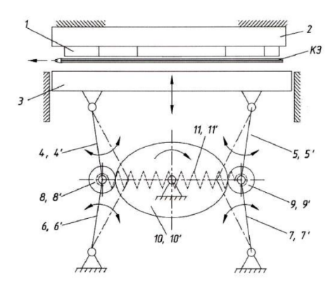
Рисунок 3.2. - Привод пресу штанцювального автомата [10]:
1 – штанцювальна форма; 2 – нерухома плита; 3 – рухома натискна плита; 4, 4’, 5, 5’, 6, 6’, 7, 7’ – коромисла; 8, 8’, 9, 9’ – ролики; 10, 10’ – кулачки; 11, 11’ – пружини [10]
Прес складається з плоскої штанцювальної форми 1, яка закріплена до нерухомої плити 2, рухомої натискної плити 3, що переміщується по вертикальних напрямних, і приводу натискної плити, який містить коромисла 4, 4', 5, 5', 6, 6', 7, 7', ролики 8, 8', 9, 9', що знаходяться в постійному контакті з кулачками 10, 10' за допомогою пружин 11, 11' [10].
Принцип роботи механізму базується в наступному. Після транспортування картонної заготовки в зону штанцювання, натискна плита перебуває у крайньому нижньому положенні. Ролики, що постійно дотикаються до кулачків за рахунок з’єднання пружинами, контактують з найменшими радіусами кулачків, в цей момент між ними найменша віддаль. У результаті оберту кулачків відбувається рух роликів, які в свою чергу забезпечують рух коромисел. Обидва кулачки механізму мають симетричну будову, що забезпечує синхронний рух лівої та правої частини приводу, а отже і строго вертикальний рух натискної плити. Коли процес висікання завершено – натискна плита перебуває у верхньому крайньому положенні. В цей час ролики максимально віддалені один від одного, тоді вони контактують з найбільшими радіусами кулачків. Подальший рух кулачків забезпечує рух натискної плити у зворотному напрямку.
Переваги:
- Енергоощадний пристрій, оскільки в основі приводу лежать циліндричні контактні поверхні, між якими відбувається мінімальне тертя та незначне їх спрацювання;
- Проста конструкція, невелика кількість деталей;
- Строго вертикальне переміщення натискної плити;
- Продуктивність та ефективність приводу.

Кінематична схема комбінованого механізму привода натискної плити
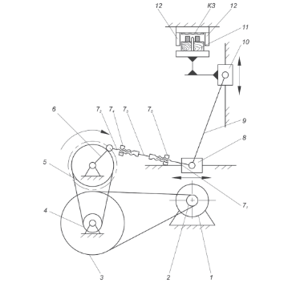
Рисунок 3.3. - Кінематична схема комбінованого механізму привода натискної плити штанцювального преса [6]:
1 – двигун; 2, 3, 4, 5 – шківи; 6 – кривошип кривошипно­повзунного контуру; 7 – шатун кривошипно­повзунного контуру; 7₁, 7₂ – напівтяги; 7₃ – нарізь; 7₄, 7₅ – гайки; 8 – повзун ведучого кривошипно­повзунного контуру; 9 – шатун веденого контуру; 10 – повзун веденого контуру; 11 – штанцювальна форма; 12 – обмежувачі [6]
У цьому комбінованому механізмі привода натискна плита фіксується на веденому повзуні 10, що отримує рух від ведучого повзуна 8 через шатун 9. Ведучий повзун 8 отримує рух від кривошипа 6 через шатун 7, що сконструйований як регульована тяга. Регульована тяга формується напівтягами 7₁, 7₂ та втулкою з наріззю 7₃, завдяки якій можна регулювати розмір шатуна. Щоб надійно закріпити відповідний розмір шатуна 7 використовують гайки 7₄ та 7₅. Через те, що довжину шатуна можна регулювати, у цьому механізмі компенсуються зазори у шарнірах та можливі регулювання ходу натискної плити [6].
Переваги:
- Відсутність коливального руху;
- Продуктивність та ефективність процесу висікання картонної розгортки.
Недоліки:
- Присутні втрати на тертя, що спричиняє додаткові навантаження у приводі;
- Складна конструкція.

Кінематична схема привода висікального штампа
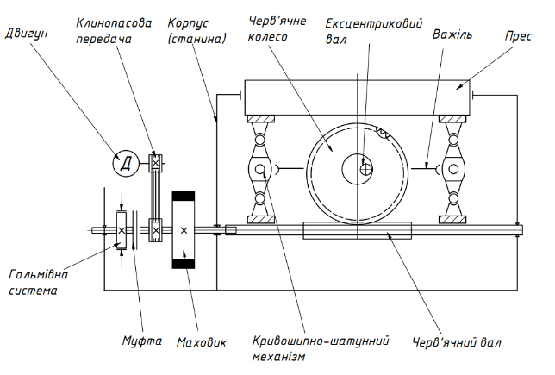
Рисунок 3.4. - Кінематична схема привода висікального штампа
Основою приводного механізму є головний вал, на якому розміщені гальмівний механізм та муфта, після них розміщена клинопасова передача, що з'єднана з електричним двигуном, який задає крутний момент та частоту обертання. Після клинопасової передачі розміщується маховик.
Після цього розміщується корпус. Вал міцно з ним з'єднується за допомогою кулькових підшипників. Далі головний вал з'єднується з черв'ячним валом, який передає крутний момент черв'ячному колесу. Черв'ячне колесо посаджене на колінчастому валу, до якого приєднані чотири важелі, що з'єднуються з кривошипно-шатунним механізмом, в результаті руху якого, відбувається опускання і підіймання висікальної преса. Рух плити саме цієї машини не є строго поступальним, він має човниковий рух.
У висікальній секції дуже важливим є тиск висікання і можливість його регулювати. Для цього в цій машині є гвинтовий механізм, за допомогою якого підіймаються чи опускаються опори кривошипно-шатунного механізму.

Комплексний аналіз приводів натискних плит у висі кальних машинах
Кожен із дослідників і винахідників нових приводних механізмів натискних плит висікальних машин усувають певні недоліки тих механізмів, які вже були винайдені і проаналізовані до них. Також був проведений комплексний аналіз функціонування приводних пристроїв висікальної плити у друкарських машинах.
В аналізі досліджувалися такі приводні механізми: двоповзунний, розклинювальний, ексцентриково-повзунний, ексцентриковий.
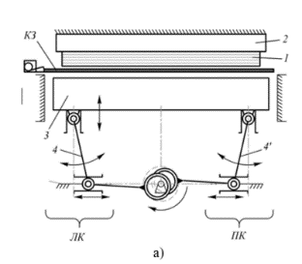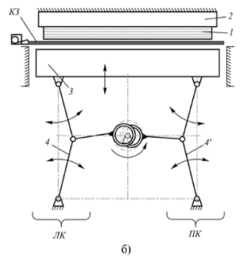
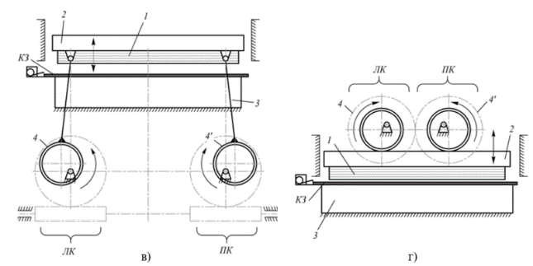
Рисунок 3.5. - Кінематичні схеми приводних механізмів натискної плити у штанцювальних пресах: двоповзунний (а), розклинювальний (б), ексцентриково-повзунний (в), ексцентриковий (г); ЛК — лівий контур, ПК — правий контур [34].
1 – штанцювальна форма; 2 – натискний прес; 3 – рухома плита; 4 – правий контур (ПК); 4’ – лівий контур (ЛК).
Кареткою, що на рисунках не зображена, подається картонна заготовка в робочу зону преса. Механічний привод надає натискній плиті 3 вертикального переміщення, у результаті якого виконується процес штанцювання картонної заготовки.
У двоповзунному механізмі (рис.3.5. а) та у розклинювальному (рис. 3.5, б), на приводному валі розміщені ексцентрикові механізми. Тут нижня натискна плита 3 виконує переміщу вальних до танцювальної форми 1 рух. Штанцювальна форма 1 закріплена на нерухомій верхній плиті 2, за допомогою 4 та 4’ контурів. Різниця між цими механізмами заклечається в наступному: у двоповзунному нижні повзуни кочення [33] надають натискній плиті 3 строго паралельного руху. Надто, побудова приводного механізму є доволі компактною.
В механізмах зображених на рис. 3.5. в) і г) рухомою є верхня плита 2, до неї фіксується танцювальна форма 1. Порівнюючи ці два пристрої можна сказати, що ексцентриково-повзунний механізм має складнішу будову. Пов’язано це з тим, що ексцентрики розміщені в нижній частині преса і приводять в рух плиту зі штанцювальною формою через шатуни. У механізмі на рисунку в) ексцентрики приєднуються до черв’яною передачі, щоб забезпечити синхронне обертання. У приводі на рисунку г) вмонтований зубчастий механізм, завдяки якому ексцентрики обертаються синхронно.
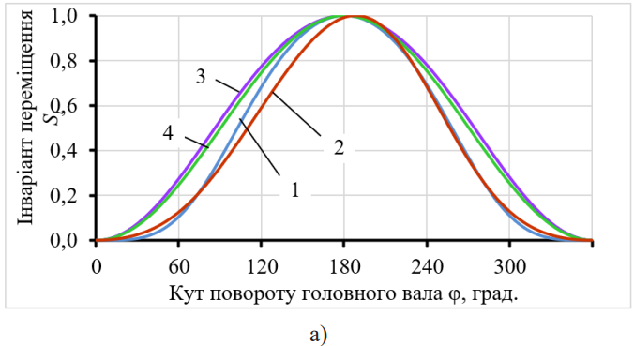
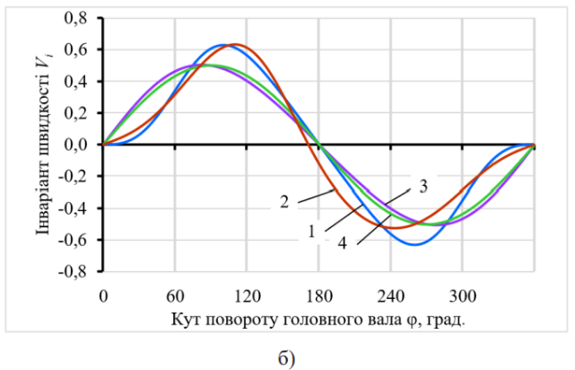
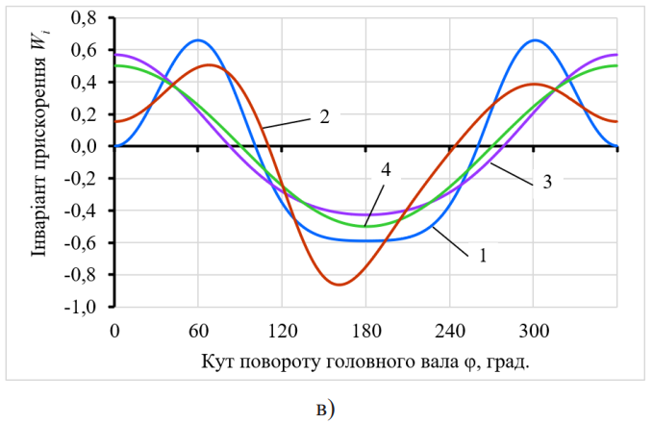
Рисунок 3.6. - Графіки залежностей від кута повороту головного вала відносних параметрів натискної плити: переміщення (а), швидкості (б), прискорення (в) у двоповзунному (1), розклинювальному (2), ексцентриково-повзунному (3) та ексцентриковому (4) механізмах [34].
Графік відносного переміщення натискної плити рис. 3.6. а) показує, що характер відносного переміщення ексцентриково-повзунного та ексцентрикового механізмів схожий. Швидкість переміщення плити у цих механізмів більша, а сама натискна плита довше перебуває у зоні танцювання картонної розгортки. А у розклинювальних механізмах, рух правої і лівої частин натискної плити є несинхронним, рух набуває човникового типу. Переміщення натискної плити у двоповзунному і розклинювальному механізмах плавніше [34].
Згідно з графіка на рис.3.6. б) найбільші швидкісні піки характерні для двоповзунного і розклинювального механізмів. Особливістю двоповзунного привода виявлено повільних розгін, проте в ексцентрикового механізма розгін – прискорений. Зміна відносної швидкості натискної плити в ексцентриковому та ексцентриково-повзунному є однаковими [34].
Найбільше відносне прискорення під час контакту зі шатнцювальною формою спостерігається у розклинювальному механізмі рис.3.6. в). Тут, щоб подолати технологічний опір задіяна сила інерції маси натискної плити максимальної величини. А в ексцентриковому та ексцентриково-повзунному механізмах початок циклу супроводжується піковими значеннями відносного прискорення натискної плити. У двоповзунному приводі зміни у відносному прискоренні натискної плити практично не фіксуються на період 165–195° кута повороту головного вала під час танцювання картонних розгорток [34].

ВИСНОВКИ ДО РОЗДІЛУ 3
Аналізуючи вищенаведені механічні приводи для висікальних секцій друкарських машин можна сказати те, що в них є спільні характеристики, свої переваги і недоліки. Механізми можуть виконувати свою основну функцію – штанцювання картонних розгорток якісно та ефективно. Забезпечують практично паралельне переміщення штанцювальної плити, тому процес відбувається продуктивно. Деякі механізми потребують більше деталей ніж інші, надто у механізмах з повзунами присутні втрати на тертя, що спричиняє додаткові навантаження у приводі. У цілому, важливо враховувати конкретні вимоги виробництва та обрані властивості матеріалів для оптимального вибору конструкції та приводу пресу для штанцювання картонних розгорток.
Об’єднує також ці приводні механізми і те, що вони побудовані за одним принципом, з традиційним полімерним марзаном і рухомою нижньою штанцювальної плитою.

Аналіз пневматичних пристроїв у поліграфічній промисловості
Пневматичні пристрої в сучасній поліграфічній промисловості відіграють ключову роль у забезпеченні ефективності та автоматизації різноманітних технологічних процесів. Використання повітря як робочого середовища дозволяє не лише знижувати витрати енергії, а й забезпечує швидке та точне виконання завдань.
У розділі 4 магістерської роботи ми проведемо докладний аналіз пневматичних пристроїв, які застосовуються в поліграфічній галузі. Охопимо різноманітні аспекти їхньої роботи, властивості та переваги, які вони принесли у сферу виробництва друкарської продукції. Звернемо увагу на важливість цих пристроїв у забезпеченні високої якості та ефективності процесу висікання.

Елементи пневматики в поліграфічних машинах
У поліграфічних машинах часто використовуються пневматичні елементи, оскільки вони мають свої переваги над механічними чи гідравлічними. До таких елементів належать:
- Компоненти для підготовки повітря: блоки підготовки, редуктори, фільтри, клапани безпеки, манометри, електричні манометри, датчики тиску, реле, конденсатовідвідники;
- Розподільники різного роду;
- Клапани для різних середовищ;
- Пневматичні циліндри;
- Фітинги;
- Пневматичні присмоктувачі і транспортери тощо.
Активно в поліграфічній промисловості використовуються пневматичні вали. Їх застосовують як частина обладнання для виготовлення гофрокартону, флексографічної продукції тощо.
Практично кожна сучасна друкарська машина у своєму складі має пневматичні циліндри. Вони володіють широкими межами основних параметрів:
– діаметр поршня (2,5 – 320,0) мм;
– робочий хід (1 – 2 000) мм (у безштокових конструкціях до 10 м);
– зусилля, що розвивається (2 – 50 000) Н;
– швидкість руху вихідної ланки (0,02 – 1,50) м/с [12].
Функціональне призначення пневматичних циліндрів базується на автоматизації та механізації операцій у переміщенні поліграфічної продукції або інших операцій. Також їх застосовують для переміщення конвеєрних стрічок, підйомних платформ.
Важливим моментом є вибір правильного, відповідно до потреб пневматичного циліндра. Якщо він працює на великих швидкостях, то потрібно забезпечити плавне гальмування, щоб запобігти зіткненню поршня і кришки циліндра. Зазвичай оптимальною максимальною швидкістю вважається 1 м/с, на таких швидкостях змащування не є необхідним, проте, якщо є потреба забезпечення більшої швидкості, то потрібно використовувати змащувальні матеріяли.
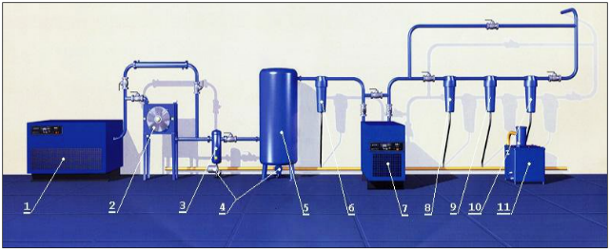
Рисунок 4.1. - Елементи системи підготовки стисненого повітря [25]
- Компресор – це агрегат, який може бути гвинтовим або поршневим і є джерелом стиснутого повітря. Незважаючи на те, що це перший елемент у ланцюжку на цьому етапі уже утворюється конденсат, що негативно впливає на якісні показники стисненого повітря. Кількість утвореного конденсату залежить від типу пристрою і його місцезнаходження. Чим далі від робочого сегмента встановлений компресор, тим більше вологи утворюється. Через це важливо є очищувати компресор є важливим завданням.
- Охолоджувач стисненого повітря потрібен, щоб знизити температуру, оскільки під час підготовки, повітря нагрівається.
- Сепаратор стисненого повітря призначений для очищення стисненого повітря і відділення утвореного конденсату в пневматичній системі.
- Термодинамічний конденсатовідвідник використовується для видалення накопиченої вологи на різних етапах очищення стисненого повітря. Існують автоматичні, напівавтоматичні і ручні агрегати цього типу.
- Горизонтальний повітрозбірник використовується для нівелювання пульсацій стисненого повітря, що поступає з компресора в систему, і забезпечує рівномірну роботу механізму при імпульсному споживанні повітря.
- Фільтри стиснутого повітря бувають різновид ними і застосовують їх відповідно до стану забруднення стисненого повітря.
- Осушувач стисненого повітря забезпечує видалення вологи з отриманого стисненого повітря до досягнення певної точки роси. Його принцип дії ґрунтується на перетворенні водяної пари у конденсат під час охолодження повітря. Цей процес важливий для визначення продуктивності компресорного пристрою і варто враховувати при оцінці його ефективності.
- Фільтр основного очищення використовується для фільтрації середовища від твердих мікрочастинок і масляних домішок, що мають розмір до 1 мкм і 0,1 мг/м³ відповідно.
- Фільтр тонкої очистки (коалесцер) встановлюється після фільтра основного очищення і призначений для видалення твердих мікрочастинок розміром до 0,1 мкм і масляних домішок до 0,01 мг/м3.
- Вугільний фільтр використовується для видалення запахів і має вміст парів не більше 0,008 мг/м3. Цей фільтр часто встановлюється на різноманітних типах харчового виробництва.
- Вологомасляний сепаратор застосовується для відділення крапель конденсату (водомасляні емульсії), які утворюються від усіх структурних компонентів системи. Цей сепаратор дозволяє зібрати всі масляні домішки та належним чином їх видалити, а воду повертається в каналізаційну систему для подальшого очищення [25].

Особливості пневматичних конструкцій у поліграфії
Перевагами застосування пневматичних елементів у поліграфічних машинах є простота в обслуговуванні, не складно дістати сировину – повітря з довкілля, а потім відбувається процес очищення повітря, а надто пневматичні елементи мають високе співвідношення навантажень.
Пневматичні елементи в машинах поліграфічної промисловості вважаються найбільш економічно ефективними та надійними способами задання руху. Проте це твердження є помилковим, оскільки не можна у пневматичних системах використовувати звичайне повітря, його спершу потрібно підготувати, а підготовлене стиснене повітря коштує недешево і вимагає додаткових ресурсів. Враховуючи те, що лише 5-10% спожитої електроенергії використовується на здійснення корисної механічної роботи, а витрати на вироблення стисненого повітря сягають 5-15% від собівартості продукції, а на деяких підприємствах досягають і 30%. Загалом на виготовлення стисненого повітря будь-яка промисловість витрачає близько 20% від усієї використовуваної енергії [14]. Воно є одним із найбільш вартісних у сучасному виробництві. На підприємствах, де широко використовуються пневматичні системи встановлюють центральну мережу живлення стиснутим повітрям. Діапазон тисків у ній становить 0.4-1 МПа. У пневматичних системах не передбачено використання звичайного повітря з довкілля, це повітря потрібно підготувати, очистити, довести його до тиску потрібного значення і осушити.
Часто трапляються такі випадки, коли підприємства намагаються економити і використовують неякісне стиснене повітря у своїх системах, наприклад не достатньо сухе, оскільки не встановили осушувача повітря у систему підготовки повітря, через це машина потребуватиме частого ремонту. Від кожного елемента у ланцюгу підготовки повітря залежить надійність цілої машини, і відповідно надійність всієї машини.

Важливість підготовленого повітря
Повітря навколо нас має надзвичайно багатий склад і залежно від умов та від місця, склад його буде іншим. Науковці стверджують, що це суміш, яка складається з приблизно 78% азоту, 20% кисню, інертних газів 0,9%, вуглекислого газу 0,03%, водяної пари та багатьох інших домішок [26]. Очевидно, що повітря в такому вигляді не підійде для живлення пневматичної системи, враховуючи і той момент, що склад повітря не є стабільним. А будь-які механізми потребують точності у всьому.
Підготовка повітря до роботи є важливим етапом у роботі пневматичних елементів у поліграфічній машині, оскільки від цього буде залежати довговічність цих елементів та частота їх ремонту. Підготовка залежатиме від характеристик навколишнього середовища, де працює машина. Характеристики стисненого повітря можуть змінюватися відповідно до умов та місця використання, проте існують стандартні характеристики:
- Температура повітря від -10 до +60 °С;
- Температура навколишнього середовища від -20 до +80°С;
- Ступінь очищення повітря відповідно до DIN ISO 8573-1: не високий клас 5/54;
- Змащування: не потребується, але якщо почали використовувати масло по ISOVG32, то подачу масла припиняти не можна;
- Кількість масла: від 1 до 5 крапель на кожні 100 л повітря [14].
Забруднення повітря у пневматичних системах мають фізичний, хімічний та електролітичний вплив на пристрій, що безумовно має негативний вплив на надійність його роботи, довговічність пневматичного елемента падає приблизно у 4 рази або і більше, залежно від окремого випадку. За статистикою, поломки, що спричинені забрудненням, становлять 80% всіх виявлених поломок [14].
Наступним етапом є проникнення відпрацьованого компресорного масла в пневматичні системи. При впливі високих температур і тертя в рухомих частинах конструкції виникають незворотні процеси, які призводять до втрати змащувальних властивостей масла і його непридатності для виконання початкових функцій. Виділені смолисті речовини можуть блокувати зазори та дрібні отвори в системі, що може призвести до неякісної роботи та виникнення несправностей [24].
Ще однією причиною поломок є збільшена вологість стисненого повітря, що може призвести до розчинення та виходу консистентної змазки, що викладена в розподільниках і циліндрах. Для видалення вологоутворення зазвичай застосовують "післяохолоджувачі" або системи на основі силікагелю. Однак ці методи не завжди забезпечують надійний захист від конденсату при роботі з довгими трубами. Тому на пневматичних пристроях часто встановлюють фільтри масла і вологовідділювачі центробіжного типу. Їх ефективність залежить від швидкості руху повітря, і при зниженні циклічних обертів їх здатність відділяти вологу і масло зменшується. Тому більш ефективним варіантом є використання коалесуентних фільтрів, які об'єднують обидві функції очищення і системи видалення вологи. Ці фільтри ефективно відсіюють частинки розмірами від 0,01 мкм, і при використанні коалесценції дозволяють практично повністю усунути воду з ліній [14].
Змащування пневматичних систем не є обов’язковим, оскільки у них уже застосована консистентна змазка. Її вистачає на увесь термін служби пристрою. Проте, якщо уже розпочався процес подачі додаткового масла в систему, то припиняти подачу не можна [13].

Процес отримання повітря, що володіє необхідними характеристиками
Щоб отримати якісне стиснене повітря у склад джерела живлення стисненим повітрям повинні входити:
- Компресор;
- Фільтр для очищення повітря від пилу;
- Масловіддільник;
- Пристрій осушення та охолодження стиснутого повітря;
- Ресивер (ємність для створення резервного запасу повітря) [14].
Щоб наповнити пневматичну систему стиснутим підготовленим повітрям використовують компресори. Якщо підприємство потребує великих об’ємів підготовленого повітря, то вони зазвичай використовують компресорні станції, які можуть виготовляти повітря різного рівня тиску. Вимірювані значення абсолютного тиску сягають 0,5…0,9 МПа, а за потреби 1,1…1,7 МПа. На підприємствах застосовуються пневматичні системи 3-ох рівнів тиску: високого 0,35…1,1 МПа, середнього 0,2…0,35 та низького 0,1…0,01 МПа [14]. Їх налаштовують відповідно до потреб конкретної пневматичної системи
Для того, щоб зрівняти рівень пульсацій застосовують повітрозбирачі або як їх ще називають ресивери. Об’єм ресивера обирають відповідно до продуктивності компресора, допустимого тиску і характеристик споживача:
(4.1)
Qхв – подача компресора за одну хвилину [14].
При роботі з пневматичними пристроями в поліграфічних машинах слід враховувати граничні значення таких величин:
- Тиск;
- Маса;
- Зусилля, що створюються;
- Швидкість;
- Напруження;
- Температура.
Властивості повітря залежать від тиску і температури. У таблицях наводять значення властивостей повітря за нормальних умов: температури 0°С і тиску 760 мм. рт. т..
Основні показники повітря за нормальних умов:
- Показник адіабати k= 1,40;
- Кінематичний показник в’язкості, v=13,2*10-6 м2/с;
- Динамічний показник в’язкості, μ=17,04*10-6 Па*с;
- Питома масова ізобарна теплоємність, ср=1005 Дж/кг*К;
- Питома масова ізохорна теплоємність, сv=718 Дж/кг*К [14].

Схема пневматичного привода
Пневматичний привод - це система, яка використовує стиснений повітря для передачі сили та керування механізмами. У пневматичних системах стиснений повітря використовується для створення руху або виконання робочих операцій у різних механізмах, таких як клапани, циліндри, пневматичні мотори та інші пристрої.
До складу пневматичного приводу входять пристрої, що мають свої функції у цій системі. Фільтр-вологовідділювач 2 очищує повітря від механічних частинок і пари. Редукційний клапан 3 регулює і підтримує на встановленому рівні тиск повітря. Тиск повітря у свою чергу перевіряється манометром 4. Масло розпилювач 5 відповідає за змащення кінематичних пар пристроїв шляхом наповнення повітряного потоку дрібними краплями мала. Також до складу пневмоприводу входять такі пристрої як: розподільник 6, він з’єднує порожнини виконавчого механізму 7 з джерелом живлення 1 і атмосферою 8. Загальну сукупність пневматичних пристроїв, таких як номер 2, 3 і 5, часто називають системою приладів підготовки повітря.
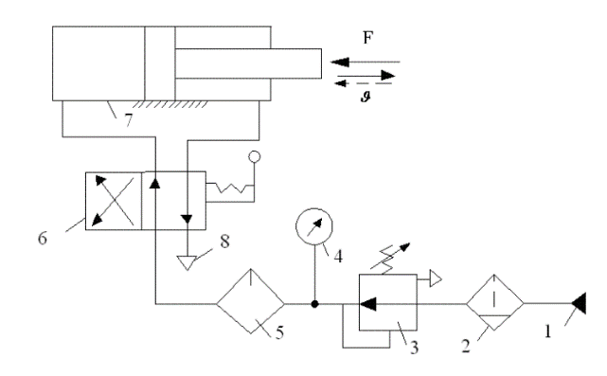
Рисунок 4.2. - Схема пневматичного привода зворотнопоступальної дії [27]
1 – джерело живлення; 2 – фільтр-воловідділювач; 3 – редуційний клапан; 4 – манометр; 5 – маслорозпилювач; 6 – чотирилінейний двохпозіційний розподільник; 7 – виконавчий механізм (пневмоциліндр); 8 – вихід в атмосферу [27].
До переваг пневматичного привода можна віднести: можливість використання єдиного джерела живлення; високі швидкості руху виконавчого механізму; пожежо- і вибухобезпека; можливість функціонування в умовах високих температур, радіації, вібрації та запиленості; простота конструкції та висока експлуатаційна надійність; низька вартість і швидка окупність.
До недоліків можна віднести: велика вартість стиснутого повітря при великих об'ємних витратах; складно забезпечити сталу швидкість руху виконавчого механізму при змінних опорах навантаження; низький коефіцієнт корисної дії; необхідність захисту кінематичних пар від корозії.
Детальніше розглянемо схему виконавчого механізму (пневмоциліндра), оскільки така система буде основною в розробці нового пневмопривода.
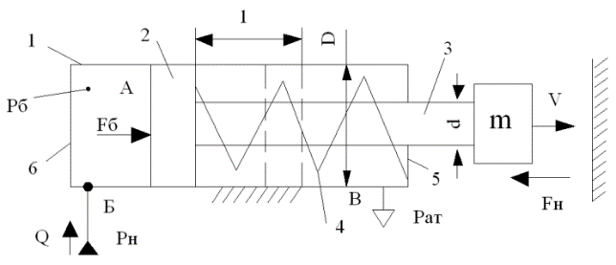
Рисунок 4.3. - Схема пневмоциліндра однобічної дії [27]
До складу пневматичного циліндра однобічної дії входять: корпус циліндра 1, поршень 2, шток 3, прохідна кришка 4, пружина 5 і глуха кришка 6. Пружина дає змогу повертати поршень у початкове положення. Хід поршня однобічних пневматичних циліндрів максимально може становити 1,5D [27].

Аналіз поршневої системи
Як основа нашого пневматичного привода використовується поршнева система для того, щоб утворити необхідний тиск на виході з плити. Проаналізувати рух і роботу такої системи можна за допомогою індикаторних діаграм.
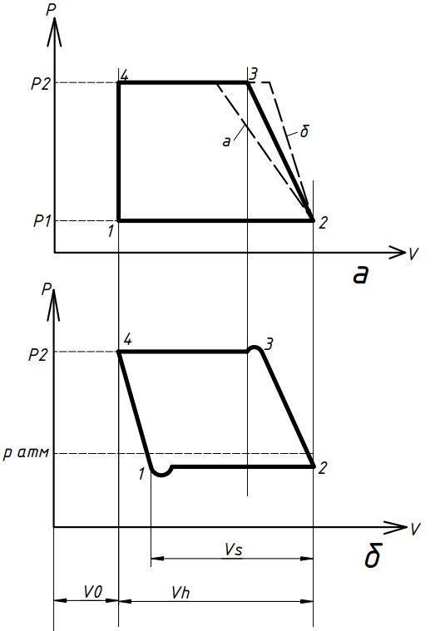
Рисунок 4.4. - Індикартона діаграма а) – ідеальна; б) – реальна [14]
1-2 – всмоктування (немає втрат);
2-3 – початок та кінець стискання (немає шкідливого об’єму)
3-4 – початок та кінець виштовхування.
На ідеальній індикаторній діаграмі на рисунку а):
а) – ізотеричне стискання;
б) – адіабатне стискання.
Площа фігури на діаграмі вказує на роботу, що витрачається на стискання повітря.
На реальній індикаторній діаграмі, що зображена на рисунку б) присутній шкідливий об’єм.
Розгляд ступеня заповнення циліндра відіграє ключову роль у вивченні пневматичних систем. Визначення цього параметра дає можливість оцінити ефективність використання стисненого повітря в системі. Аналізуючи наскільки повні циліндри використовуються для виконання завдань, можна оптимізувати конструкцію системи та підвищити використання ресурсів.
Також визначення ступеня заповнення циліндра має важливе значення для підвищення енергоефективності. Недостатнє чи напівпусте заповнення циліндрів може свідчити про неправильні налаштування системи або можливість використання енергоефективних стратегій. Це дозволяє більш точно прогнозувати ресурси, включаючи визначення інтервалів між потребами в обслуговуванні або заміні компонентів системи. Такий підхід корисний для розробки планів технічного обслуговування та уникнення несподіваних відмов.
А надто правильне налаштування ступеня заповнення може допомогти зменшити знос та збільшити термін служби циліндрів та інших пневматичних елементів.
Ступінь заповнення циліндра:
, (4.2)
де V_{s} – об’єм газу, що всмоктується;
V_{h} – об’єм, який описує поршень
Ступінь стиснення:
, (4.3)
де Р₁ і Р₂ початковий і кінцевий тиск
Ступінь стиснення Х обмежений і не повинен перевищувати (6 – 7).
При збільшенні Х швидко знижується . А при Х=1, прямує до нуля (=0).
Для отримання більш високих тисків необхідно застосувати багатоступінчате стиснення. При цьому повітря стискається на 1 ступені, поступає на 2 ступінь і також стискається, і так далі.
Використання багатоступінчатого стискання дає можливість встановлювати після кожного ступеня холодильники, що призводить до зменшення витрат енергії на стискання, усувається можливістьа вибуху масла компресора (температура масла знижується), збільшується об‘ємний ККД , зменшується зусилля, що діють на деталі компресора [14].
До пневматичних приводів ставляться високі вимоги до точності і швидкодії. Також як можемо спостерігати розрахунки пневматичних систем є доволі складними, потребують математичного аналізу і потужного програмного забезпечення.
Розрахунковий аналіз пневматичних приводів має велике значення, оскільки дає можливість точніше спроектувати запланований пристрій. При розрахунковому аналізі вирішуються завдання по визначенню часу спрацювання приводу і законів руху поршня [28].
На цьому етапі дослідження пропоную розглянути спрощений варіянт розрахунку основних динамічних характеристик пневмоприводу. Він проводився за допомогою програмного забезпечення Matlab R2015.
Для виконання розрахунків приймалися такі припущення:
- Тиск і температура стиснутого повітря, а також навантаження на шток циліндра вважалися сталими , . Термодинамічні процеси у приводі приймалися за адіабатні.
- Стиснене повітря вважалося ідеальним газом.
Проводилося дослідження типового робочого циклу поршневої системи.
До системи вводилися наступні вихідні дані:
D = 0,08 м – діаметр поршня; d = 7 мм – діаметр штока циліндра; S = 0,3 м – хід поршня; Рм = 0,6 МПа – магістральний тиск; K = 1,4 – показник адіабати; Тн = 293 К – температура стиснутого повітря; μ1=0.7- коефіцієнт витрати; R = 287 – газова стала, Дж/(кг К); S= 0,15 – 0,3 м – координата позиціювання пневмоциліндра; m = 5 кг – маса рухомих частин [28].
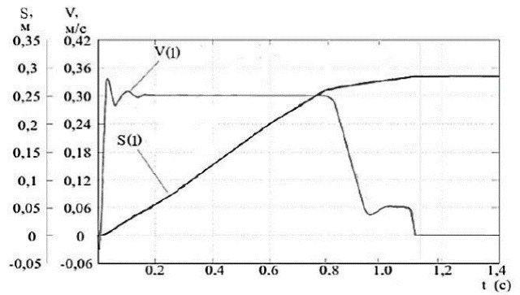
Рисунок 4.5. – Графік залежності величини ходу поршня S і його швидкості V від часу [28].
За допомогою цього розрахунку можна зробити оцінку пристрою, що проектується для точнішого його моделювання.

Динамічна характеристика пневмоприводів
В повітропроводах пневмоприводів, зокрема у нашому випадку пневматичних систем з дискретною дією, спостерігається неусталений рух повітря. В потоці повітря швидкість і тиск змінюються в залежності від координат точки і часу вимірювань.
Досліджуючи динаміку пневмоприводів важливим моментом є знаходження часу наповнення і спорожнення пневмокамери по пневматичній лінії. Пневматична лінія складається з таких основних компонентів:
- Компресор – головне джерело стисненого повітря. Компресор створює високий тиск, який потім використовується для подачі повітря в систему.
- Фільтри і регулятори використовуються для очищення та регулювання тиску стисненого повітря перед тим, як воно потрапляє до інших елементів системи.
- Розподільники розподіляють стиснене повітря до різних гідравлічних або пневматичних пристроїв, які виконують різні завдання.
- Пневматичні циліндри – це пристрої, які використовують стиснене повітря для виконання механічних рухів. Вони можуть бути використані для переміщення, стискання, підйому та інших операцій.
- Пневматичні мотори застосовують для приводу механічних систем.
- Клапани керування відповідають за керування потоком повітря в системі та визначають напрямок руху циліндрів чи інших пристроїв.
- Спеціалізовані датчики і регулятори використовуються для контролю та регулювання параметрів у системі, таких як тиск чи положення елементів системи.

Визначення часу наростання тиску в пневмокамері
Знання часу наростання тиску в пневмокамері є важливим задля забезпечення ефективності роботи системи. Час наростання тиску вказує на те, наскільки швидко система може реагувати на зміни вимог. Якщо час наростання тиску короткий, система може бути більш реактивною та ефективною в обробці змін у вимогах або управління пристроями.
Деякі пневматичні системи вимагають точного керування часом наростання тиску для правильного функціонування пристроїв, таких як пневматичні циліндри. Швидке наростання тиску може бути важливим для швидкого виконання завдань.
У промисловому обладнанні чи системах автоматизації важливо забезпечити сталість тиску для забезпечення безпечності та точності роботи пристроїв. Аналіз часу, необхідного для наростання тиску, може виявитися корисним для оцінки ефективності системи у досягненні та підтриманні необхідного рівня тиску.
Також коротший час наростання тиску може допомогти економити енергію, оскільки система може швидше досягати робочого тиску та переходити в режим енергозбереження.
Знання часу наростання тиску важливе для уникнення зайвих простоїв та забезпечення безперервної роботи системи.
Необхідно знайти значення часу наростання тиску в пневмокамері з певним об’ємом від початкової величини до деякої величини внаслідок наповнення камери стиснутим повітрям через пневматичну лінію з площею перерізу . У вихідному положенні пневмокамера через канал розподільника сполучена з атмосферою, а на вхід розподільника підведене стиснуте повітря зі сталими параметрами .
Процес наповнення починається після переключення розподільника і проходження хвилі тиску по пневмолінії від розподільника до пневматичної камери. Він описується рівнянням енергетичного балансу, яке має вигляд:
, (4.4)
Де - розрахунковий об’єм камери, який крім фактичного її об’єму враховує приведений об’єм пневмолінії від розподільника до камери; - витрата повітря з магістралі у пневмокамеру, яка визначається за рівнянням:
(4.5)
Зробивши інтегрування (2.7.1.1), одержимо залежності для визначення часу зростання тиску в пневматичній камері:
(4.6)
Для надкритичного режиму, коли і
(4.7)
Для підкритичного режиму і

Визначення часу спорожнення пневмокамери
Визначення часу спорожнення пневмокамери є важливим з кількох причин. По-перше, час спорожнення пневмокамери вказує на те, як швидко система може реагувати на команди або зміни у вимогах. Коротший час спорожнення може вказувати на більш енергоефективну систему. Якщо пневмокамера швидко спорожнюється, це може допомогти зменшити витрату стисненого повітря та, відповідно, знизити енергоспоживання системи.
В певних застосуваннях важливо точно контролювати час спорожнення для ефективного керування пристроями. Наприклад, в автоматизованих виробничих системах час спорожнення може бути критичним для точного виконання завдань. Вивчення часу спорожнення може допомогти в оптимізації процесів у системі, в тому числі підтримання стабільності та уникнення зайвого часу простою.
Принцип визначення часу спорожнення пневмокамери з постійним об’ємом через пневморозподільник наповнена стиснутим повітрям з параметрами [14].
Як початкова величина у нас є пневматична камера з постійним об’ємом V, в яку через розподільник потрапляє стиснуте повітря зі сталими параметрами та . Переключаючи розподільник, з’єднаємо пневмокамеру з виходом в атмосферу. В цей час по вихлопній лінії з ефективною площею перерізу пройде хвиля тиску [14]. Після цього розпочинається процес витікання повітря з пневмокамери, що можна виразити рівнянням енергетичного балансу:
(4.8)
Після заміни рівняння матиме вигляд:
(4.9)
де — розрахунковий об'єм пневмокамери, що є сумою дійсного об'єму пневмокамери і приведеного об'єму вихлопної пневмолінії від камери до розподільника.
Щоб визначити час падіння тиску в пневматичній камері в межах до (або від до відповідно) за надкритичного і підкритичного режимах витікання повітря використовують комплексне рівняння:
(4.10)
де — безрозмірний атмосферний тиск; — функція відношення тисків, що залежить від режиму витікання повітря. Для надкритичного режиму при функція . При , тобто для підкритичного режиму,
(4.11)
В останньому випадку значення функції знаходиться чисельним інтегруванням. При інженерних розрахунках функцію беруть із графіка (рис. 4.6.) або із таблиць [14].
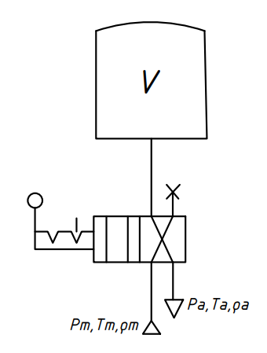
Рисунок 4.6. - Схема для визначення часу наповнення (спорожнення) пневмокамери [14]
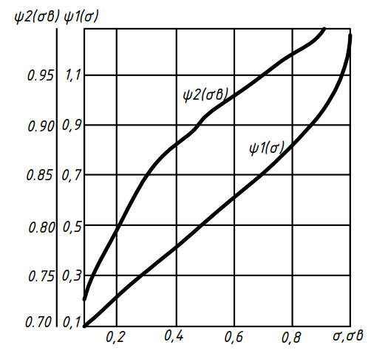
Рисунок 4.7. - Графіки функцій та [14]
Для того, щоб спроєктувати швидкий, гнучкий та енергоефективний пневматичний привод потрібно досліджувати час наповнення і спорожнення пневматичної камери. Для кращого аналізу процесу наповнення та спорожнення пневматичної камери можна використовувати побудовані графіки.
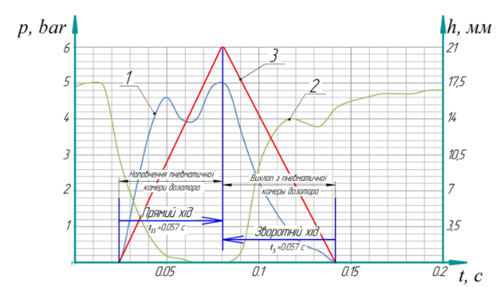
Рисунок 4.8 – Графіки процесів наповнення і спорожнення пневматичної камери. ( 1 – ліва пневматична камера; 2 – права пневматична камера; 3 – переміщення пневматичного поршня) [29].
У експериментальному дослідженні використовувалися наступні дані: діаметр плунжера дозатора d=0.005м; діаметр пневмопоршня дозатора D=0.02м; діаметр поршня D=0.04м; хід поршня дозатора S=0.02м; робочий тиск в пневматичній камері p=5bar; тиск підживлення дозатора p=5bar [29].
Отже, було досліджено, що на максимальну швидкість рух штоку привода визначає максимальна частота подачі повітря, а вона у свою чергу залежить від часу переміщення пневматичного поршня з початкового положення в кінцеве.

ВИСНОВКИ ДО РОЗДІЛУ 4
Висновком до цього розділу є те, що пневматичні пристрої мають трішки складніший принцип роботи ніж домашній порохотяг чи фен для волосся. А склад повітря поліграфічного цеху в Києві буде відрізнятися від складу повітря поліграфічного цеху в Харкові. Враховуючи те, що ми працюємо з технікою і механікою, тим більше з поліграфічними матеріялами, тут кожен хімічний елемент має свій вплив на процес функціонування пристроїв. Тому підготовка повітря відіграє ключову роль.
У процесі підготовки повітря воно набуває відповідних характеристик: вологості, тиску, температури, густини, що дає можливість максимально довго і надійно працювати пневматичним пристроям.

Розробка запропонованого пневматичного приводу висікальної секції

Дослідження пневматичного привода
Новий спосіб виготовлення картонних розгорток має значні переваги над тими, що існують. Він реалізується без опорних контактних елементів таких як: контрплита, марзан, протиніж та ін. Потокова лінія може складатися із зубчастопасових транспортерів та системи базування аркушевих матеріалів.
Новизна і перевага цього пристрою полягає в тому, що в нашому випадку можливе безмарзанне висікання. Окрім транспортувальної системи інструментального вузла із висікальними елементами у притискній плиті, напрямних, кривошипно-шатунного привода тут вмонтований пневматичний модуль з контурними пазами в робочій зоні. Стиснене повітря, що утворюється у пневматичній камері створює рівномірний опір силі висікальним елементам і є тим вирішенням металомісткості штанцювального пристрою, оскільки дає можливість здійснювати процес висікання без використання контрплити та марзану.
Цей пристрій має таку будову (рис.5.1. та рис.5.2.): подавальні 2 та вивідні 3 зубчастопасові транспортери, проміжні столи 8, 10 для утримання і переміщення картонної розгортки 1 та інструментальний вузол. Інструментальний вузол пристрою вміщує привод виконаний у шарнірному з’єднанні кривошипа 11 з шатуном 12, напрямні 7 для переміщення натискної плити 4 із закріпленими в її основі висікальними ножами 5 та ежекторними подушками 6, та двокамерний пневматичний модуль 9, що фіксується нерухомо, отримує примусовий реверсивний рух поршня 13 штоком 14 та пружиною стиску 21 і забезпечує переміщення стиснутого повітря з нижньої пневмокамери 15 у верхню пневмокамеру 16 через проміжну стінку 17 з пропорційно віддаленими від центру контурними пазами 18 до робочого столу 19 з контурними пазами 20 (рис. 5.2.).
Принцип роботи такого пристрою наступний: картонна розгортка 1 подається в зону прорізування її контурів подавальним зубчастопасовим транспортером 2 зі швидкістю V_{КР} по проміжному столу 8 у напрямку до інструментального вузла. Внаслідок приведення в циклічний обертовий рух кривошипа 11, шатуном 12 та напрямними 7 забезпечується опускання натискної плити 4 з висікальними ножами 5 та ежекторними подушками 6 до картонної розгортки 1, що вкладена на робочому столі 19 і попередньо зафіксована вивідними зубчастопасовими транспортерами 3. Одночасно у двокамерному пневматичному модулі 9 штоком 14 переміщується поршень 13 витісняючи стиснене повітря з нижньої пневмокамери 15 через рівновіддалені від центру поршня перфораційні контурні пази 18 у стінках проміжної камери 17 до верхньої 16 пневмокамери і робочого столу 19 з формуючими контурними пазами 20. Під час опускання ежекторних подушок 6 на картонну розгортку 1 відбувається додаткова її фіксація на робочому столі 19, підготовлене стиснене повітря рівномірно створює необхідний опір проникненню висікальних ножів у формуючі контурні пази 20, забезпечується якісний технологічний процес прорізування контурів у картонній розгортці. Під час холостого ходу натискної плити 4 відбувається подальше переміщення матеріалу за допомогою проміжного столу 10 та вивідних зубчастопасових транспортерів 3, а пружина стиску 21 двокамерного пневматичного модуля 9 повертає поршень 13 у початкове положення.
Таким чином на картоні утворюються прорізи відповідної форми та лінії згину у відповідних місцях, щоб надалі сформувати паковання відповідної форми. Тобто прорізування контурів і підготовка картонної розгортки до подальших технологічних процесів відбувається за один кінематичний цикл інструментального вузла без використання опорних елементів.
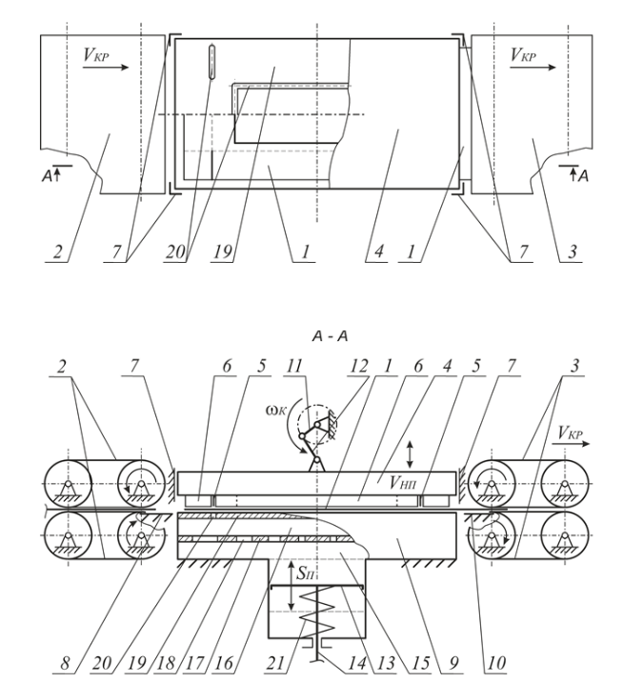
Рисунок 5.1. - Пристрій для штанцювання картонних розгорток
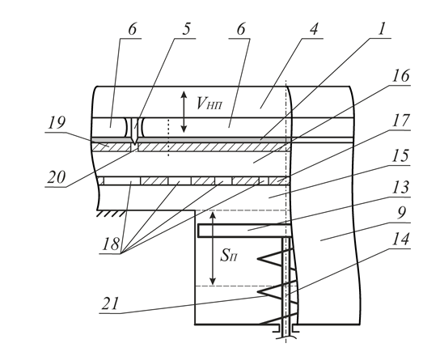
Рисунок 5.2. - Схема пневматичної камери пристрою
Пристрій такого типу несе за собою ряд позитивних факторів: він дає можливість скоротити час на переналагодження та заміну висікальних ножів; удосконалити конструкцію машини для виготовлення картонних паковань; надалі забезпечити якісне загинання контурів картонної розгортки та формування об’ємних конструктивних елементів картонного паковання.
Наведена технологія штанцювання картонних розгорток може використовуватися для машини різного формату. Параметри плит, над якими буде розміщуватися матеріал для обробки можна замінювати залежно від потреб.

Базові розрахунки основного вузла досліджуваного пристрою
При штанцюванні на ніж діють такі сили:
- Сила опору руйнування картону під дією ножа;
- Сила обтискання бокових фасок ножа, що виникає внаслідок деформації картону в горизонтальному напрямку;
- Сила опору деформації картону у вертикальному напрямі.
Сила, яку потрібно прикласти до ножа, щоб виконати процес штанцювання картонного матеріалу залежить від характеристик матеріалу: від його деформації, товщини картону, кута між гранями ножа, напруги та радіуса загострення ножа.
(5.1)
$r$ – ширина пружка ножа;
$σ_{p}$ – руйнівна контактна напруга на ніж;
$λ$ – глибина проникнення ножа в картон;
$δ$ – товщина картону;
Матеріали типу картону при деформації підлягають степеневій залежності такого виду:
(5.2)
Звідки
(5.3)
Де
(5.4)
$β$ – кут між гранями ножа;
$f=tgφ$, φ – кут тертя;
$μ$ – коефіцієнт Пуассона.
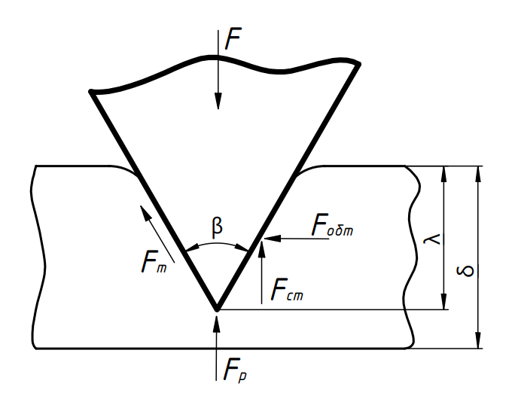
Рисунок 5.3. Позначення сил, що діють під час штанцювання
$F_{т}$ – сила тертя;
$F_{обт}$ – сила обтискання бокових фасок ножа, що виникає внаслідок деформації картону в горизонтальному напрямку;
$F_{ст}$ – сила опору деформації картону у вертикальному напрямі;
$F_{р}$ – сила опору руйнування картону при під дією леза ножа.
Сила, яку потрібно прикласти до ножа, щоб виконати процес штанцювання повинна дорівнювати рівнодіючій усіх сил у пневматичному поршні.
Далі наведені основні формули для визначення основних параметрів пневматичної камери для формату оброблюваного матеріалу А3.
Спершу розраховуємо об’єм повітря у порожнинах пневмокамери. Він залежатиме від діаметру і довжини каналу.
Розрахунок об’єму 3 зони, що знаходиться у пневматичній камері:
(5.5)
d₃ – діаметр каналу;
l₃ – довжина каналу.
Розрахунок об’єму в зоні 2, що знаходиться після пневматичного модуля:
(5.6)
a – довжина площини;
b – ширина площини;
h – висота площини.
Розрахунок об’єму в зоні 1:
(5.7)
Загальний об’єм, тут враховуються три зони пневматичного модуля:
(5.8)
Навантаження на пневматичний привод складається з двох частин: постійної, тобто рівнодіючої всіх постійних сил та перемінної, що змінюється лінійно, функція переміщення x та швидкості поршня $\dot{x}$.
Рівняння руху поршня одностороннього пневмоприводу:
(5.9)
$c^{п}$,$c^{c}$ – коефіцієнти пропорційності [14].
У цьому випадку протитиск є постійним і дорівнює атмосферному тиску, тому $\left(p-p_{a}\right)$. Початкові умови інтегрування є такими: $p=p_{a}$, $\dot{x}=0$. Числове інтегрування продовжується до тих пір, поки x буде дорівнювати робочому ходу (x=s).
Р – рівнодіюча всіх постійних сил, що діють на поршень, крім сил тиску повітря; результуюча сила, вона вважається додатною, якщо її напрямок співпадає з напрямком сил опору, і від’ємною, якщо вона співпадає з напрямком рухомих сил;
(5.10)
(5.11)
$P_{0}$ – сила попереднього натягу пружини;
$P_{1}$ – сила тертя;
$P_{2}$ – сила корисного опору; додатня, від’ємна, коли напрямлена в бік рухаючих сил. За $P_{2}$ приймають силу, для подолання якої призначений привод. У вертикальному приводі вага вантажу входить без змін у Р, а в горизонтальному треба помножити на коефіцієнт тертя;
$P_{3}$ – вага поршня й усіх частин з поступальним рухом (приймається при вертикальному положенні приводу).
с – коефіцієнт пропорційності;
F – площа поршня;
s – робочий хід поршня;
Знаходимо Р₀:
вибираємо стандартну пружину з позначенням 1119-2902712. Жорсткіть її становить: , довжина у вільному стані: 368 мм, у стиснутому: 188 мм. Тому абсолютне видовження становитиме:
X = 368 – 188 = 180 мм
(5.12)
Значення Р₁ знайдемо з формули:
(5.13)
де $k_{T}$ – коефіцієнт тертя, $k_{T}$=0,17 [16]; $m_{1}$ – маса рухомих частин привода, $m_{1}$ приймемо за 4кг.
Знаходимо Р₂:
Значення погонного зусилля на картонний матеріал приймемо 250 Н/см [18]. В результаті особистих оглядів літератури, аналізуючи прочитану інформацію і спілкуючись із людьми, що на практиці контактують з висікальними машинами, я вияснила, що зменшити погонне зусилля дуже складно, оскільки висікальні машини працюють з великими площами і чим більша площа, тим більший тиск необхідний для виконання процесу висікання.
Оскільки $P_{2}$ – це сила, для подолання якої призначений привід і вона має бути рівною силі з якою відбувається натискання верхньої плити під час прорізування матеріалу, тоді приймемо її таке значення, враховуючи погонне зусилля: 7 000 Н.
Знаходимо $P_{3}$:
(5.14)
Знаходимо площу поршня:
(5.15)
Визначаємо значення ходу поршня: s = 200 мм.

Втрати тиску у пневматичній камері
До характеристики пневмокамери можна віднести також і втрати тиску. Під час руху повітря у пневматичній камері, у зоні біля стінок виникає опір тертя. Одна з причин втрати тиску є рівнодійна сила опору, що діє у протилежному напрямку до напрямку потоку повітря і є паралельною до нього. Ще однією причиною втрати тиску може бути і різкі зміни потоку і зміна напрямку його руху. Такі втрати називають іще місцевими втратами тиску. У пневмокамері такого типу, що використовується у пристрої для штанцювання будуть діяти певні втрати тиску. Вираховуючи повний тиск, що діє у пневмокамері беруть до уваги алгебраїчну суму втрати тиску на опір тертя і місцевих втрат тиску.
Тому підбираючи матеріали для виготовлена пневматичної камери для штанцювального пристрою потрібно враховувати діаметр частин пневмокамери, чим менший діаметр тим більший опір, щоб мінімізувати втрати тиску; а також матеріал, з якого виготовлятиметься такий елемент, чим він буде гладшим тим меншими будуть втрати повітря, а також швидкість потоку повітря, чим вона більша, тим більший буде опір.
Така пневматична камера буде чудово поєднуватися із поліграфічним підприємством, оскільки тут діє стабільна температура і стабільне значення вологості повітря, що є позитивним для пневмокамери. Перепади температури негативно впливають на транспортування повітря по пневмокамері, бо змінюються характеристики повітря.
Щодо матеріалу для пневмокамери слід враховувати факт корозії та гладкості матеріалу. Під позитивні характеристики найкраще припадають алюмінієвмісні матеріали.
Втрати тиску на пневмокамерах [14]:
(5.16)
– коефіцієнт тертя (для гладких поверхонь становить 0.03);
$v$– швидкість поршня (приймемо значення 0.2 м/с)
Визначення тиску повітря є одним із найважливіших параметрів, від нього залежить сила натискання плити з ріжучими елементами, а також і якість кінцевого результату.
Тиск повітря в кінці ходу поршня:
(5.17)
Тиск на початку ходу поршня:
(5.18)
Тиск під час штанцювання:
(5.19)
$p_{a}$ – атмосферний тиск;
Отже, зміна тиску залежно від координати поршня. Тиск повітря на початку ходу поршня найменший і з подальшим рухом він розганяється і стає вищим і досягає свого піку. Таким чином можна зробити висновок, що силу тиску можна регулювати відповідно збільшуючи хід поршня.

Основна відмінність нового способу висікання від традиційного
Відомим є те, що однією із причин інтенсивного зношення ножів є значна сила контакту, утворена внаслідок контакту ножа із полімерним марзаном чи контр плитою. Результатом є ступлювання та деформація ножів, а також утворення на них тріщин.
Висікання картонних заготовок характеризується силою висікання. Сила висікання змінюється в процесі висікання картонної заготовки, в процесі переміщення ножа.
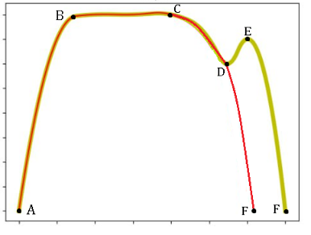
Рисунок 5.4. - Порівняльний графік залежності сили висікання від переміщення ножа
Зелена лінія – традиційний спосіб висікання; [17]
Червона лінія – бемарзанний спосіб висікання.
А – початковий контакт висікальних ножів з матеріалом;
АВ – зростає сила висікання, ніж тисне на матеріал в те місце, де буде відбуватися висікання;
В – сила висікання перевищує міцність матеріалу, починається процес висікання;
ВС – висікання матеріалу;
СD – матеріал повністю прорізався, ніж потрапляє в канавку;
D – ніж торкається до марзану (у марзанному пособі);
DE – ніж врізається в марзан, спостерігається збільшення сили різання внаслідок удару (у марзанному пособі);
DE – повернення ножа у початкове положення – холостий хід (у безмарзанному);
EF – повернення ножа у початкове положення – холостий хід (у марзанному).
Із порівняння цих графіків випливає, що у способі висікання з марзаном присутнє збільшення сили висікання, внаслідок контакту із марзаном. А у безмарзанному це збільшення сили буде відсутнє. Так, у безмарзанному способі буде виникати явище сили, що буде чинити опір ножу, проте вона не зрівняється з величиною сили удару, що виникатиме у нарзанному способі. Де збільшення сили призводить до стулювання, деформації та поломки висікальних лінійок.
Зношення леза ножа при контакті з полімерною плитою буде залежати від таких характеристик: матеріалу леза ножа; сила, з якою висікається картонна заготовка; від інтенсивності роботи ножа, від швидкості роботи; від довжини леза тощо.
Для точного теоретичного розрахунку ступлення ножа потрібно чітко враховувати умови експлуатації ножів, тому у формулах такого типу використовуються відповідні коефіцієнти, що враховують матеріал леза та инші коригуючі коефіцієнти.
Щоб вирахувати швидкість зношення леза ножа потрібно врахувати перелічені вище показники і застосувати відповідну формулу
(5.20)
K - коефіцієнт зношуваності матеріалу леза;
F - сила, яку застосовують при різанні;
L - довжина леза;
V - швидкість руху ножа.
Найбільшим чином деформує і зношує ніж сила удару при зіткненні ножа з марзаном. Для розрахунку зношення ножа при ударі можна застосувати таку формулу:
(5.21)
де V - швидкість зношення леза, F - сила удару, H - твердість матеріалу, L - довжина леза, k - коефіцієнт, який залежить від механічних властивостей матеріалу.
формула для розрахунку сили удару може мати такий вигляд:
(5.22)
де F - сила удару, m - маса висікальної плити, а – прискорення.
Саме через відсутність явища сили удару в безмарзанному способі ножі зношуються не так інтенсивно. Основні навантаження на нього припадають лише під час прорізання картону.
Щоб розрахувати інтенсивність зношення леза висікальної лінійки при безмарзанному способі можна використати формулу, що буде враховувати дію сили повітря на лезо ножа, умови експлуатації ножа та характеристики матеріалу ножа.
(5.23)
де V - швидкість зношення леза, F - сила повітря, H - твердість матеріалу, L - довжина леза, k - коефіцієнт, який залежить від механічних властивостей матеріалу.
З порівняння та аналізу формул випливає, що у нарзанному способі повітря великої величини буде досягати сила удару, яка враховує і масу висі кальної плити і прискорення, що буде виникати внаслідок виконання робочого ходу натискної плити.
Так, у безмарзанному механізмі на ніж буде діяти значна сила, яку спричинює дія повітря з пневмокамери. Проте таке зношення не буде відбуватися настільки інтенсивно. Враховуючи, що матеріал висі кальних лінійок обирають таким, щоб витримував великі навантажені, що виникають у процесі висікання, тому в умовах роботи висі кальної машини такого типу зношення висі кальної лінійки буде відбуватися повільно.
Контакт висі кальної лінійки з полімерною плитою характеризується високим тертям та ударом. При контакті з повітряною подушкою це тертя і удар є значно меншими. Механічні навантаження будуть відрізнятися і у безмарзанному способі вони будуть меншими і буде виникати менше негативного впливу на висі кальну лінійку.
У результаті експлуатації висікального механізму, в результаті контакту висікальної лінійки з марзаном, він зношується і, як наслідок утворюється канавка в ньому, яка у свою чергу спричинює неякісне висікання картону, оскільки краї матеріалу загинаються або до кінця не прорізуються. Такий чинник у безмарзанному способі буде ключовим, оскільки тут нема твердої опори. Тому потрібно налаштувати подачу повітря так, щоб утворюваний тиск повітря максимально виконував функцію твердої опори.

Чинники, що впливають на отримання якісного результату за використання пневматичного приводу
Щоб отримати якісне висікання продукції, верхня плита, де фіксуються різальні елементи має чинити такий самий опір, який створює пневматична камера. Цю зміну тиску потрібно враховувати при проектуванні обладнання, оскільки якщо вибрати неправильне навантаження, то ця невідповідність може призвести до неякісного виконання процесу штанцювання.
Тиск при штанцюванні картонної заготовки створює рухома опорна плита. Плоске штанцювання забезпечує найвищу якість продукції, оскільки в пресовій парі дві складові плоскі і тут легше забезпечити спів падіння висікальної форми з картонним матеріалом, що унеможливлює спотворення при створенні тиску. Продуктивність цього механізму є досить високою. Недоліком є значні навантаження, пов’язані з одночасним контактом усіх інструментів форми з картонною заготовкою. Тут важливо, щоб ножі були максимально гострими. Завдяки оновленій технології безмарзанного висікання, висікальні елементи не будуть так часто ступлюватися і не потребуватимуть частої заміни.
Тиск прорізування потрібно підбирати залежно від товщини матеріалу, що потребує обробки. Щоб висікати товстіший матеріал, необхідно прикладати більше зусилля. А оскільки тиск висікання повинен бути таким самим як і тиск повітря, що виходить із пневматичної порожнини, то його також потрібно збільшувати. Регулювання тиску можна забезпечити змінами параметрів самої пневматичної камери, наприклад збільшивши хід поршня, таким чином тиск повітря буде також збільшуватися.

Рисунок 5.5. - Зміна температури t та густини ρ повітря у камері пневматичного модуля
Із поданого вище графіка видно, що при збільшенні температури густина повітря зменшується. Отже, при збільшенні температури опір повітря зменшується.
Параметр температури навколишнього середовища і температури повітря у пневматичному модулі відіграє важливу роль, оскільки від нього залежить кількість втрати повітря та тиск у пневматичному модулі.

Рисунок 5.6. Залежність втрат тиску Pв (H/м2) від температури t (ºС) у камері пневматичного модуля
З цієї залежності видно, що при збільшенні температури втрати тиску зменшуються. Це пов’язано з густиною повітря у пневмоприводі (рис. 10). Зі збільшенням температури зменшується густина.
У процесі руху поршня вгору відбувається стискання повітря, внаслідок чого відбувається підвищення тиску й температури. З підвищенням температури густина повітря зменшується. В результаті цього зменшуються і втрати тиску. Коли повітря у поршні досягне свого максимально значення втрати тиску будуть набагато меншими, навіть, незначними.
Очевидним є і те, що температура дуже високою теж бути не може, це буде негативно впливати на механізм.
Під час роботи поршня відбувається контактування між поршнем і пневматичною камерою, внаслідок чого між ними утворюється тертя і відповідно нагрівання їхніх поверхонь та повітря у самій пневмокамері. Коли температура у пневматичній камері досягне свого максимального значення, вона буде залишатися на приблизно одному рівні.
Відповідно до описаних вище досліджень потрібно зробити висновок, що цей пристрій можна буде використовувати коли сила, яку потрібно прикласти до ножа, щоб виконати процес танцювання, повинна дорівнювати рівнодіючій усіх сил у пневматичному поршні.
(5.24)
(5.25)
(5.26)

ВИСНОВКИ ДО РОЗДІЛУ 5
Із наведеного аналізу і приведених досліджень можна зробити висновок такий, що представлена технологія є досить багатоетапною у виготовлені, проте пневматика вже є дослідженою і активно використовується в поліграфічній промисловості. Проте, використання пневматики як приводного механізму для реалізації процесу висікання є новим явищем.
Досліджуючи економічний аспект, можна сказати, що з цієї точки зору такий пристрій може бути не дуже вигідним, оскільки повітря потрібно підготувати перш ніж подавати його до пневматичної системи, потрібно задати йому відповідної температури, тиску і густини. Повітря потрібно очистити й висушити. Для забезпечення підготовки стисненого повітря вимагається налаштування і цілої лінійки пристроїв, які у свою чергу будуть вимагати електроенергії та обслуговування.
Проте враховуючи момент, що висікальні лінійки не так швидко будуть зношуватися, оскільки нема моменту удару під час висікання, а марзан, контрніж чи контрплита не використовуються у цій установці, що значною мірю зменшує масу і металоємність всієї системи. І робить саму танцювальну плиту довговічнішою.
Також слід врахувати і те, що сьогодні поліграфічні підприємства у висікальних машинах не застосовують маленькі формати типу А3, а використовують більші, зазвичай це 1060x760 мм. На висікальні секції такого розміру потрібно буде значно більше підготовленого стисненого повітря, а це додаткові витрати електроенергії та більша металоємність конструкції.

Стартап-проєкт
Мій стартап базується на виготовленні нового приводу висікальної секції друкарської машини. Особливостями вузла є те, що основою його є пневматичний привод, а не механічний. І у вузлі немає полімерного марзану як у традиційних машинах, а є пневматичний. Тобто у процесі виготовлення продукції нема моменту удару, тому ножі і марзан не будуть так часто зношуватися і не потрібно буде їх часто замінювати як при традиційному, стандартному способі висікання.
Перелік основних проблем споживача, які можна вирішити за допомогою продукту:
- можливість зекономити. Так виготовлення і встановлення буде коштувати часу і грошей, проте в майбутньому буде витрачатися менше ресурсів на заміну і ремонт складових вузла.
- обслуговування пневматичних елементів вимагає менше ресурсів і часу. Їх не потрібно регулярно змащувати. Та і якщо у механізмі будуть присутні всі елементи традиційної пневматичної системи, то і ремонтувати її часто не треба буде, система буде працювати надійно.
Висікальні машини використовують в основному для виготовлення картонного паковання. Картонне паковання застосовується широко, в нього пакують продукти харчування, побутові матеріяли тощо. Практично всі полиці в торговельних магазинах заповнені продукцією, що запакована в картонні коробки. Тому основними споживачами нашого пневматичного вузла є підприємства, що займаються виготовленням картонного паковання.
Для прикладу, місцем реалізації можна зробити поліграфічне підприємство Pulp Mill Print, що знаходиться у місті Києві. Тут підприємство виготовляє поліграфічну продукцію, % з якого становить картонне паковання. Для них буде мати сенс переобладнати традиційний вузол висікальної машини на більш економний. Оскільки основний їхній заробіток базується на продажі картонних коробок.

Короткий опис майбутньої продукції
Новий вузол висікальної секції висікальної машини відрізняється від уже наявних тим, що процес висікання реалізовується без використання контактних опорних елементів: марзан, протиніж тощо. Унікальність цього пристрою базується на тому, що він дає зможу безмарзанного висікання. У роботі представлені системи інструментального вузла з висікальними елементами у натискній плиті, а замість кривошипно-шатунного привода тут вмонтований пневматичний модуль з контурними пазами в робочій зоні. Стиснене повітря, утворене в пневматичній камері виходить із контурних пазів і створює рівномірний тиск, що протидіє тиску натискної плити.
За допомогою нового вузла можна вирішити такі проблеми споживача:
- Вирішення проблеми металомісткості приводу висі кальної секції;
- Не таке часте зношення висікальних ножів, відсутність потреби замінювати і встановлювати марзан, протиніж тощо;
- Економія часу на переналагоджування висікальної секції, ножі є довговічнішими та немає потреби встановлювати і замінювати контр плиту та ножі
- Забезпечення виготовлення якісних контурних зрізів та бігувальних контурів для згину.
Розрахунки показників ефективності:
- Ціна роботи працівника, що зробить точні креслення пристрою.
- Ціна виготовлення пристрою.
- Ціна переобладнання секції висікання під нову секцію.
Строк окупності:
Середній щомісячний дохід:

Бізнес-модель
Таблиця 3 – Бізнес-модель
Ключові партнери | Люди і компанії, що виготовляють креслення і займаються моделюванням;  Компанії, що займаються виготовленням поліграфічної техніки;  Компанії і підприємства, що виготовляють поліграфічну продукцію.
Ключова діяльність | Проектування надійного, довговічного, екологічного пристрою для висікання картонних розгорток.
Ключові ресурси | Комп’ютерні програми для креслення, моделювання і математичних розрахунків;  Ресурси з попередніми дослідженнями для аналізу, щоб вдосконалювати пристрої і вузли друкарських машин.
Ціннісна пропозиція | Виготовлення якісної продукції; економія матеріальних ресурсів, складових елементів друкарської машини; екологічність виробництва; довговічність конструкції; зменшення металоємності машини.
Взаємовідносини з клієнтами | Дозвіл користуватися і працювати на експериментальній машині з встановленим новим приводом висікальної секції; чесне ціноутворення; можливість спілкування, торгу.
Канали збуту | Інформація в інтернеті; поширення інформації через виробників вузла, збут через їхні контакти; презентації на міжнародних виставках; спонсорство.
Споживчі сегменти | Підприємства, що займаються виготовленням картонних розгорток
Структура витрат | Витрати на закупівлю ліцензіц програм для створення креслень, моделювання та розрахунків; плата заводу за виготовлення вузла; патентування; участь у міжнародних виставках.
Потоки надходження доходу | Продаж устаткування, відсотки від продажу.

Таблиця 4 – Таблиця-висновок
Ключові партнери  Суб’єкти, що виготовляють креслення і моделюють; Компанії, що виготовляють поліграфічну техніку; Компанії, що виготовляють поліграфічну продукцію | Ключова діяльність  Проєктування надійного, довговічного, екологічного пристрою | Ціннісна пропозиція  Якісна продукція; Економія; Екологічність; Довговічність | Взаємовідносини з клієнтами  Експериментальна установка; Чесне ціноутворення; Спілкування, торг | Споживчі сегменти  Підприємства, що займаються виготовленням картонних розгорток
 | Ключові ресурси  Комп’ютерні програми; Попередні дослідження |  | Канали збуту  Інтернет; Інформація від виробництва; Міжнародні виставки; Спонсорство
Структура витрат  Програмні ліцензії; Виготовлення вузла; Участь у міжнародних виставках |  |  | Потоки надходження доходу  Продаж установки

Опис продукту – технічні характеристики і особливості.
Таблиця 5 – Технічні характеристики і опис продукту
Назва та коротка характеристика мінімального  життєздатного продукту стартапу(MVP) | Пневматичний вузол висікальної секції висі кальної машини призначений для утворення тиску протидії висікальному пресу. Загалом висікальна секція призначена для виготовлення якісного контуру картонної заготовки та виготовлення якісних бігувальних ліній.
Сфера застосування та функціональне  призначення  продукту | Поліграфічна промисловість. Виготовлення якісної картонної заготовки, з якої в майбутньому буде виготовлено картонне паковання.
Опис унікальних властивостей  продукту стартапу | Привод цього висікального вузла не використовую марзану, замість нього встановлюється потужний пневматичний вузол, що призначений для забезпечення тиску, що протидіє силі натискного преса. Ця конструкція має ряд переваг над наявними традиційними.
Стадія розробки  продукту стартапу | Серійне виробництво.  Є можливість його подальшого розвитку та вдосконалення
Технічні характеристики | Пневматичний привод висі кальної машини.
Супровід продукту | Потребує додаткових пристроїв, щоб забезпечити виготовлення стисненого повітря.  Спеціаліст-інженер по пневматиці на підприємстві.

Характеристика ринку збуту
Місце реалізації: чинне наявне поліграфічне підприємство, що зацікавлене у використанні нових більш ефективних технологій та мають на це відповідні ресурси та готові піти на ризики, що можуть супроводжувати використання нових технологій.
Спосіб реалізації: зв’язок з виробниками друкарських висікальних машин, вибрати найбільш підхожого, шляхом розмов, зустрічей і консультацій з представниками компаній. Заключити договір з найбільш привабливим і найбільш зацікавленим із них на виготовлення нового висікального вузла. Упевнитися в готовності поліграфічного підприємства придбати нову машину з новим вузлом, або запропонувати їм іншу експериментальну можливість, наприклад, поліграфічне підприємство отримує експериментальну машину безкоштовно на деякий час або включаючи певні вигоди для підприємства, на якій виготовляє певну кількість тиражів, пише свій відгук і оцінку стосовно роботи висі кальної машини. Після цього має можливість придбати машину. Після такої експериментальної роботи машини і за наявності позитивних показників і відгуків від поліграфічного підприємства-партнера з’явиться більше можливостей продати висікальну машину з новим вузлом.
Аналіз цільової авдиторії: поліграфічні підприємства, що мають економічні можливості придбати нову машину. У теперішні кризові часи, це напевно буде підприємство з іноземними інвестиціями.

Конкурентний аналіз.
Нашими конкурентами будуть всі компанії, що займаються виготовленням і удосконаленням висі кальних машин.
Українське підприємство «Київполіграфмаш». На сьогодні підприємство випускає флексодрукарські машини; автоматичні лінії з виготовлення задрукованих бандерольних кілець для грошових банкнот; никошвейні машини; дротошвейні машини, бобінорізальні машини; друкарсько-висікальні лінії; промислові ламінатори; преси друкарські позолотні; верстати для монтажу флексодрукарських форм.
Bobst — швейцарська компанія, яка постачає обладнання та послуги для пакувальної промисловості. Продукція включає машини для виготовлення упаковки та її похідних (таких як етикетки, пакети та клейкі смужки) з твердого картону, гофрокартону або гнучких матеріалів (пластикових плівок тощо). Штаб-квартира організації знаходиться в Мексі, поблизу Лозанни, Швейцарія.

Маркетингова стратегія. Основні цілі
Знайти підприємство, що зможе виготовити друкарський пневматичний вузол висікальної машини.
Знайти підприємство, що згодиться придбати оновлену друкарську машину.
Укласти найвигідніші угоди про співпрацю з цими підприємствами.
Запустити виготовлення продукції на друкарській машині з новим пневматичним вузлом висікальної машини.

SWOT-аналіз
Сильні сторони:
- новизна;
- економна технологія виготовлення картонних розгорток;
- екологічність.
Слабкі сторони:
- брак грошових ресурсів;
- слабка команда.
Можливості:
- провідні виробники екологічних та економних технологій.
Ризики:
- воєнні дії, криза;
- конкуренти, що мають більше ресурсів, можуть переманити потенційних клієнтів.
Відповідні інструменти
- Фінансовий капітал. Пошук інвестицій, спонсорів тощо;
- пошук зацікавленого спеціалізованого підприємства-виробництва, щоб виготовили спроектований вузол і запустили його в ринок;
- брати участь у пошуку і ц спілкуванні з підприємством, що купить нашу розроблену машину.
Етапи запуску
- розробка детального проєкту привода висікального апарата;
- представлення проєкту виробникові друкарських машин;
- заключення договору з виробником;
- знайти підприємство і заключити з ним договір про впровадження в експлуатацію експериментальної установки.
Ризики
- Зацікавити інвестора;
- Вибір підприємства, що якісно розробить пневматичний вузол;
- Вибір гідного підприємства, що введе в експлуатацію висікальну машину;
- Некомпетентність команди стартаперів;
- Якісно налагоджені канали збуту.

ВИСНОВКИ ДО РОЗДІЛУ 6
У цьому розділі було представлено детальний огляд стартапу, який спрямований на просування нового приводу висікальної секції друкарської машини. Була приділена увага до короткого опису майбутньої продукції, де основною інновацією є використання пневматичного приводу замість традиційного механічного, а також відсутність полімерного марзану.
Бізнес-модель стартапу була ретельно розглянута, враховуючи переваги пневматичного приводу і його вплив на зносостійкість та ефективність приводу. Технічні характеристики і особливості продукту були також визначені, вказавши на переваги відсутності моменту удару та меншої потреби в заміні ножів і марзану.
Проаналізовано ринок збуту та проведено конкурентний аналіз, де виокремлені переваги запропонованого продукту порівняно з наявними рішеннями. Маркетингова стратегія стартапу та основні цілі були чітко сформульовані, враховуючи унікальність пропозиції.
SWOT-аналіз дозволяє визначити сильні та слабкі сторони, а також можливості та загрози, що стоять перед стартапом. Цей інструмент надає можливість стратегічно вибудувати дії для досягнення успіху в умовах конкурентної обстановки.
В цілому, розділ створює повноцінне уявлення про стартап, його переваги та стратегічний план розвитку, що ставить його в перспективному положенні на ринку.

ЗАГАЛЬНІ ВИСНОВКИ ДО РОБОТИ
Вдосконалення і оновлення висікальних притсроїв є потрібним напрямком промисловості, оскільки вигтовлення картонного паковання є перспективою майбутнього ринку пакувальної продукції.
У роботі було наведено аналіз факторів, що впливають на отримання якісного результату висікання картонної розгортки. До таких чинників належать: клімат у цеху (вологість, температура); точність позиціювання елементів штанцювальної штампа та бігувальної матриці; вибір відповідних висікальних лінійок; врахування напрямку волокон.
У магістерській дисертації було проведено аналіз та запропоновано вдосконалений приводний пристрій з вбудованим пневматичним модулем для висікальної секції висікальної друкарської машини. Оскільки вже наявні традиційні механічні пристрої мають свої недоліки, зокрема: інтенсивне спрацювання деталей; енергозатрати, що спричинені спрацюванням металоємних деталей; незабезпечення вертикального переміщення контактних плит; інтенсивне зношення висікальних лінійок та полімерного марзану; неекономічність, оскільки потрібно часто переналагоджувати штанцювальну плиту.
Також у ході дослідження було вияснено, що використовувані у запропонованому приводі пневматичні пристрої мають трішки складніший принцип роботи ніж домашній порохотяг чи фен для волосся. А склад повітря поліграфічного цеху в Києві буде відрізнятися від складу повітря поліграфічного цеху в Харкові. Враховуючи те, що ми працюємо з технікою і механікою, тим більше з поліграфічними матеріялами, тут кожен хімічний елемент має свій вплив на процес функціонування пристроїв. Тому підготовка повітря відіграє ключову роль. У процесі підготовки повітря воно набуває відповідних характеристик: вологості, тиску, температури, густини, що дає можливість максимально довго і надійно працювати пневматичним пристроям.
У магістерській роботі були наведені чинники, які потрібно враховувати під час конструювання пневматичного приводу, а також наведено спосіб аналізу і визначення характеристик цих чинників, а саме: вибір матеріалів виготовлення пневматично камери; визначення розмірів пеневматичних камер; забезпечення відповідного тиску повітря, щоб він відповідав тому, що чинить натискна штанцювальна плита під час виконання процесу штанцювання; дослідження економічного аспекта. Новизна і перевага цього пристрою полягає в тому, що в нашому випадку можливе безмарзанне висікання. Окрім транспортувальної системи інструментального вузла із висікальними елементами у притискній плиті, напрямних, кривошипно-шатунного привода тут вмонтований пневматичний модуль з контурними пазами в робочій зоні. Стиснене повітря, що утворюється у пневматичній камері створює рівномірний опір силі висікальним елементам і є тим вирішенням металомісткості штанцювального пристрою, оскільки дає можливість здійснювати процес висікання без використання контрплити та марзану.
У стартап-проєкті було представлено спосіб впровадження пневматичного привода на поліграфічний ринок. Описані сильні та слабкі сторони нової розробки, можливості та загрози, представлено список можливих партнерів, а також ризики впровадження продукту. Розроблено аналіз ринку збуту та аналіз конкурентів.

СПИСОК ВИКОРИСТАНИХ ДЖЕРЕЛ
- Технологія виробництва картону : веб-сайт. URL: https://studwood.net/1620355/tovarovedenie/vstup
- Кузнецов В. О., Регей І. І., Влах В. В. Модернізація механізму привода натискної плити у штанцювальному пресі. Поліграфія і видавнича справа. 2017. № 1. С. 56–62.
- Типи картону : веб-сайт. URL: https://www.recycling.com/types-of-cardboard/
- Регей І. І. Картонне паковання / І. І. Регей / Національний університет харчових технологій. Київ, 2021. Вип. 1. С. 41-44. Режим доступу: http://www.upakjour.com.ua/arx%D1%96v/2021/1-2021/upakovka/cardboard-packaging
- Тренди матеріалів 2023 : веб-сайт. URL: https://www.smashbrand.com/articles/packaging-design-trends/
- Терницький С. В. Комбінований механізм приводу натискної плити плоского танцювального преса (експериментальна оцінка навантажень) / С. В. Терницький, Н. М. Кандяк, В. В. Влах, О. О. Паламар. Технічні науки / Українська академія друкарства. Львів, 2018. С.11-18. Режим доступу: http://nz.uad.lviv.ua/static/media/1-56/3.pdf
- Чепурна К. О. Дослідження технологічного процесу висікання друкованих відбитків / К. О. Чепурна, М. В. Коробка. Технологія і техніка друкарства / Київ, 2017. №2. С. 61-70 Режим доступу: http://ttdruk.vpi.kpi.ua/article/view/107957/pdf_51
- Типи лінійок. Ріжучі лінійки : веб-сайт. URL: http://www.st-service.com.ua/new/ua/lineyki-nozhi.shtml
- Пат. України на винахід №113347. В21В 1/14. Прес танцювального автомата / І. І. Регей, В. Р. Пасіка, В. В. Влах – Заявл. 31.08.2015; Опубл. 10.01.2017. – Бюл. №1, 2017. – 4 с.
- Пат. України на винахід №125459. В26F 1/14. Прес танцювального автомата / Я. І. Шахбазов, О. Ю. Четербух, А. Є. Стецько – Заявл. 28.12.2020; Опубл. 10.03.2022. – Бюл. №10, 2022. – 4 с.
- Задра В. М. Експериментальні дослідження технологічних режимів прорізування внутрішніх контурів у картоні / В. М. Задра. Наукові записки / Львів, 2002. №5. С. 30-33
- Прокопов М. Г. Конструкції елементів пневмоагрегатів / М. Г. Прокопов, С. М. Ванєв, В. М. Козін, Ю. С. Мерзляков – Суми: Сумський державний університет, 2020 – 145с.
- Каталог продукції Camozzi : веб-сайт. URL: https://catalog.camozzi.ua/
- Носко С.В. Проєктування гідро- та пневмоприводів : конспект лекцій. Київ : НТУУ «КПІ ім. Ігоря Сікорського», 2022. 111с.
- Порпуліт О. О. Інформаційно-комунікаційний і технологічний виміри медіапростору / О. О. ПРопуліт. Поліграфія і видавнича справа / Київ, 2018. С. 114-124
- Павлище В. Т. Основи конструювання та розрахунок деталей машин /. В. Т. Павлище. – Львів : Афіша, 2003. – 560 с.
- Терницький С. В. Дослідження технологічнонеобхідних зусиль висікання розгорток картонних паковань / С. В. Терницький // Упаковка : Журнал для виробників та споживачів тари і упаковки. — 2011. — № 3. — С. 28–31.
- Банах Ю. О. Технологічні навантаження в процесі штанцювання та шляхи їх зменшення / Ю. О. Банах // Поліграфія і видавнича справа. — Л. : УАД, 1997. — № 32. — С. 67–70.
- Паламар О.О. Експериментальні дослідження зусиль виготовлення контурів розгорток картонних паковань методом ножичного різання / О. О. Паламар, Т. В. Слобода, Н. М. Кандяк. Технологія і техніка друкарства / Київ, 2014. №1. С. 82-88 Режим доступу: https://ela.kpi.ua/bitstream/123456789/8863/1/09_palamar_oo_experimental_research.pdf
- Шевченко Т. О. Технічна механіка рідини та газу : конспект лекцій. Харків : – ХНУМГ ім. О. М. Бекетова, 2017. 101с.
- Хведчин Ю. Й. Брошурувальнопалітурне устаткування. Розрахунки виконавчих механізмів : навч. посіб. / Ю. Й. Хведчин, О. Б. Книш, А. Б. Ко ломієць. — Львів : УАД, 2010. — 128 с.
- Мовчанюк О. М. Технологія приготування паперової маси : навч. посіб. / О. М. Мовчанюк, А.А. Остапенко. – Київ : НТУУ «КПІ ім.. Ігоря Сікорського», 2022. – 135 с.
- Філінська Т. Г. Методичні вказівки до практичних робіт з дисципліни «товарознавство та пакування харчових продуктів галузі» / Т. Г. Філінська, О.В.Черваков, А.О. Філінська. – Дніпро : УДХТУ, 2015. – 28 с.
- Бурєнніков Ю. А. Гідравліка, гідро- та пневмоприводи : навч. посіб. / Ю. А. Бурєнніков, І. А. Немировський, Л. Г. Козлов. – Вінниця : ВНТУ, 2013, 273 с.
- Обладнання для підготовки стисненого повітря : веб-сайт. URL: https://newfilter.com.ua/ua/stysnene-povitria/pidgotovka-stisnenogo-povitrya.html
- Склад повітря : веб-сайт. URL: https://uk.wikipedia.org/wiki/%D0%9F%D0%BE%D0%B2%D1%96%D1%82%D1%80%D1%8F
- Люта А. В. Гідропневмоприводи та пристрої автоматики : навч. посіб. / А. В. Люта, Є. Ф. Чекулаєв. – Краматорськ : ДДМА, 2020, 172 с.
- Носко С. В. Розрахунок пневматичного поршневого підіймача / С. В. Носко, Д. Шевчук. Матеріали XX-ої Міжнародної науково-практичної конференції / Бухарест, Румунія, 2022. С. 266-270.
- Узунов О. В. Експериментальне дослідження гібридного позиційного приводу / О. В. Узунов, О. С. Галецький. Вісник НТУУ «КПІ» / Київ, 2013. №3. С.106-110
- Lin W., Zhou C., Huang W. Optimum design for mechanical Structures and material Properties of the dual-elbow-bar mechanism. Hindawi Advances in Materials Science and Engineering. 2015. Article ID 724171. 5 p. Doi: http://dx.doi.org/10.1155/2015/724171.
- Experimental evaluation of eccentric mechanism power loading of movable pressure plate in die-cutting press / Knysh O., Reheі I., Kandiak N., Ternytskyi S., Ivaskiv B. Acta mechanica et automatica. 2022. Vol. 16. № 3. Рp. 266–273. Doi: 10.2478/ama-2022-0032.
- Shen S. H., Shi X. D., Yuan Y. C. Optimal design of conjugate cam-linkage combined mechanism for pressure device in die-cutting. Applied Mechanics and Materials (Volume 120). Doi: https://doi.org/10.4028/www.scientific.net/AMM.120.178.
- Регей І. І., Кузнецов В. О., Влах В. В. Механізм приводу натискної плити у штанцювальному обладнанні (обґрунтування удосконалення). Упаковка. 2017. № 6. С. 29–31.
- Регей І. І. Комплексний аналіз функціонування механізмів привода натискної плити у штанцювальних пресах / І. І. Регей, В. В. Влах, О. Б. Книш, О. І. Млинко. Поліграфія і видавнича справа / Львів, 2022. С.88-97. Doi: 10.32403/0554-4866-2022-2-84-88-98
- Ivanko А. І., Pidvyshenna O.V. Use of pneumatic devices for manufacturing cardboard reamers // International scientific and practical conference «Science, engineering and technology: global and current trends» / Czech technical university in Prague, Czech Republic. December 27-28, 2019. - P. 120-122.
- Підвишенна Ольга. Застосування пневмоприводів для обрізування аркушевого матеріалу // Друкарство молоде / Доповіді. НТУУ “КПІ ім. І. Сікорського”. Київ, 2020. С. 133-136. Режим доступу: http://dm-conf.vpi.kpi.ua/2020/schedConf/presentations
- Підвишенна Ольга. Pneumatic conveyor for sheet materials // Друкарство молоде / Доповіді. НТУУ “КПІ ім. І. Сікорського”. Київ, 2021. С. 68-69. Режим доступу: http://dm-conf.vpi.kpi.ua/2021/paper/viewFile/23156/13178
- Ivanko Andriy, Pidvyshenna Olha. Modeling Of Technological Process Of Cutting Contours In Cardboard Involute // VI Міжнародна науково-практична конференція "Innovations Technologies In Science And Practice",. Хайфа, Ізраїль. 15-18 лютого 2022. С. 474-477. Режим доступу: https://isg-konf.com/uk/innovations-technologies-in-science-and-practice-ua/
- Іvanko A. І., Pidvyshenna O. V. Usage of a two-chamber pneumatic module for cutting contours in cardboard scans. Технологія і техніка друкарства / НТУУ “КПІ ім. Ігоря Сікорського”. Київ, 2021. Вип. 3(73). С. 47-58. Режим доступу: http://ttdruk.vpi.kpi.ua/issue/archive.
- Заявка на Патент України № а202106635. В31В 1/14, В26D 1/00, В26D 1/10. Спосіб прорізування контурів у картонних розгортках та пристрій для його реалізації / А. І. Іванко, О. В. Підвишенна – Заявл. 23.11.2021. – 9 с. https://sis.ukrpatent.org/uk/search/detail/1662987/
- Підвишенна О. В. Дослідження роботи триканальної системи масового обслуговування / О. В. Підвишенна, Н. В. Поліщук. Людина у світі високих технологій / Київ, 2020. С.129-131.
- Ivanko A. I. Determination of technological loads of die-cutting of cardboard sweep / A. I. Ivanko, O. V. Pidvyshenna. Technologies, innovative and modern theories of scientists / Graz, Austria, 2023. C.399-403
- Ivanko A. I. Qualitative characteristics of the process of die-cutting of cardboard sweeps / A. I. Ivanko, O. V. Pidvyshenna. Scientists and methods of using modern technologies / Melbourne, Australia, 2023. C.414-417
- Підвишенна О. В. Device for Cutting Multiprofile Holes in Cardboard Scans / О. В Підвишенна, А. І. Іванко. Друкарство молоде / Київ, 2022. C.90-92

ДОДАТКИ



